RANCANG BANGUN SISTEM KONTROL PENYEMPROTAN CAIRAN PESTISIDA OTOMATIS MENGGUNAKAN DRONE UAV HEXACOPTER

TUGAS AKHIR
Diajukan Sebagai Salah Satu Syarat Untuk Memperoleh Gelar Sarjana
Pendidikan Program Studi Pendidikan Teknik Elektronika Fakultas Teknik
Universitas Negeri Padang



Oleh :
JAMIL FEBRIAN
NIM. 19065010

PROGRAM STUDI PENDIDIKAN TEKNIK ELEKTRONIKA
DEPARTEMEN TEKNIK ELETRONIKA
FAKULTAS TEKNIK
UNIVERSITAS NEGERI PADANG
2023

DAFTAR ISI
DAFTAR ISI i
DAFTAR GAMBAR ii
DAFTAR TABEL iii
BAB I PENDAHULUAN 1
A. Latar Belakang 1
B. Identifikasi Masalah 3
C. Pembatasan Masalah 4
D. Perumusan Masalah 4
E. Tujuan Penelitian 5
F. Manfaat Penelitian 5
BAB II KAJIAN TEORI 7
A. Sistem Kontrol 7
B. Pengertian Drone 8
C. Sistem Penggerak dan Elektronik Drone 9
D. Sistem Penyemprotan Cairan Pestisida 27
E. Ground Controll Station (GCS) 31
F. Metode Pengembangan Sistem 34
G. Penelitian Relevan 37
H. Kerangka Konseptual 38
BAB III METODOLOGI PERANCANGAN 40
A. Analisis Kebutuhan 40
B. Desain Perancangan Sistem 42
C. Rancangan Pembuatan Alat 56
D. Rancangan Pengujian Alat 59
DAFTAR PUSTAKA 65

DAFTAR GAMBAR
Gambar 1 Blok Diagram Sistem Kontrol 7
Gambar 2 Pixhawk 10
Gambar 3 Bagian dan Port Konektor Pixhawk 10
Gambar 4 Pixhawk Digital Input dan Output 12
Gambar 5 Electronics Speed Controller (ESC) 13
Gambar 6 Blok Diagram ESC 14
Gambar 7 Brushless DC Motor 15
Gambar 8 Power Distribution Board 16
Gambar 9 Rating Lipo Battery 17
Gambar 10 Modul GPS 20
Gambar 11 Penyambungan GPS Modul ke Pixhawk 20
Gambar 12 Bagian-bagian Radio Telemetry module 22
Gambar 13 Penyambungan telemetry ke Pixhawk 22
Gambar 14 Penyambungan Telemetry ke GCS 23
Gambar 15 Menghubungkan radio telemetri ke Mission Planner 23
Gambar 16 Radio Remote Control 24
Gambar 17 Menghubungkan Receiver ke Pixhawk 25
Gambar 18 Menyambungkan Buzzer ke Pixhawk 26
Gambar 19 Penyambungan Safety switch ke Pixhawk 27
Gambar 20 Relay 2 Channel 29
Gambar 21 Waterpump DC Motor 30
Gambar 22 Nozzle Sprayer 30
Gambar 23 Tampilan Mission Planner 31
Gambar 24 Menghubungkan Mission Planner ke Ardupilot 32
Gambar 25 Tombol Connect Mission Planner 32
Gambar 26 Tombol Disconnect Mission Planner 33
Gambar 27 Siklus Metode Waterfall 35
Gambar 28 Kerangka Konseptual 39
Gambar 29 Tampilan desain alat 43
Gambar 30 Diagram Blok Sistem 44
Gambar 31 Skema Rangkaian Sistem 46
Gambar 32 Bagian dan Tata Letak Komponen Drone 47
Gambar 33 Mapping Perencanaan misi 51
Gambar 34 Flowchart kalibrasi sensor pada drone 53
Gambar 35 Flowchart Perencanaan Misi Drone 55

DAFTAR TABEL
Tabel 1 Notasi tegangan batterai Li-Po 18
Tabel 2 Perintah Perencanaan Misi 52
Tabel 3 Spesifikasi komponen elektronik 59
Tabel 4 Desain Pengukuran Daya Motor 61
Tabel 5 Desain Pengujian Pembacaan Sinyal Radio Pemancar 61
Tabel 6 Desain Pengujian Pembacaan Sinyal Telemetri 63
Tabel 7 Desain pengujian sinyal GPS 63
Tabel 8 Desain Data Pengujian Terbang Drone 64

BAB I
PENDAHULUAN

- Latar Belakang
Indonesia merupakan negara yang dikenal sebagai negara yang kaya akan sumber daya alam, salah satunya di sektor pertanian yang menjadi mata pencarian bagi masyarakat Indonesia (Kusumaningrum, 2019). Di dalamnya, petani merupakan pelaku utama dalam sektor pertanian yang berperan penting dalam mewujudkan sumber ketersediaan pangan. Namun, masalah yang sering dihadapi oleh para petani di Indonesia adalah serangan hama tanaman, baik itu berupa hama nematoda, ulat, lalat buah, wereng coklat, bahkan antraknosa. Hama tanaman merupakan organisme atau makhluk hidup yang bersifat merusak dan mengganggu pertumbuhan tanaman, sehingga berdampak pada kualitas atau kuantitas hasil tanaman (Feriadi, 2017). Serangan hama tersebut mengakibatkan terjadinya gagal panen sehingga menyebabkan kerugian yang sangat besar bagi para petani (Astuti & Widyastuti, 2016).
Kehadiran hama sangat tidak diinginkan dalam kegiatan sehari-hari manusia. Meskipun kata hama ditujukan untuk semua organisme, namun istilah hama tanaman cenderung digunakan kepada hewan pengganggu atau perusak tanaman. Hama tanaman perlu dibasmi dengan melakukan penyemprotan cairan pestisida agar tanaman dapat tumbuh dengan baik. Namun, permasalahan utama pertanian di Indonesia yaitu relatif tingginya biaya pertanian khususnya penggunaan bahan kimia, pupuk, hingga tenaga kerja. Hingga saat ini petani menghabiskan sumber daya seperti sumber tenaga kerja yang cukup besar untuk melakukan proses penyemprotan cairan pestisida pada area yang luas.
Penggunaan cairan pestisida dilakukan untuk menjaga dan meningkatkan hasil panen dari serangan hama tanaman (Hidayat et al., 2019). Namun proses penyemprotan cairan pestisida yang dilakukan secara manual oleh petani memiliki beberapa efek negatif diantaranya jika cairan pestisida terkena kulit dapat menyebabkan gatal-gatal atau iritasi, karena cairan pestisida mengandung zat kimia yang berbahaya (Widiasari & Este Dulan Agustinus S., 2020). Kecelakaan akibat pestisida yang sering dialami seperti, pusing-pusing ketika sedang menyemprot maupun setelah penyemprotan, muntah-muntah, mulas, iritasi mata, kulit terasa gatal, kejang-kejang, pingsan, dan tidak sedikit kasus akan berpotensi pada kematian. Penyemprotan secara manual juga berpotensi merusak tanaman karena dalam proses penyemprotan banyak tanaman yang terinjak. Kondisi tersebut menjadikan perlu adanya inovasi untuk mengurangi risiko akibat kontak fisik petani dengan penggunaan cairan pestisida dan juga untuk mencegah tanaman yang terinjak saat melakukan penyemprotan cairan pestisida (Widiasari & Este Dulan Agustinus S., 2020)(Hidayat et al., 2019).
Hingga saat ini perkembangan teknologi pada zaman revolusi industri 4.0 telah berkembang pesat, seperti yang dulunya dilakukan secara manual dan membutuhkan efisiensi waktu yang cukup lama, hingga saat ini dapat dilakukan dengan lebih cepat secara otomatis salah satunya penggunaan robot terbang tanpa awak yang disebut dengan drone. Drone merupakan kendaraan udara tanpa awak yang dapat terbang di udara yang dikendalikan dari jarak jauh melalui kendali komputer. Drone sudah menjadi teknologi yang bisa digunakan dalam bidang apapun, salah satunya pada bidang pertanian dalam melakukan proses penyemprotan cairan pestisida. Dengan menggunakan drone memungkinkan proses penyemprotan pestisida pada tanaman berlangsung dengan cepat dan dapat mencegah resiko akibat efek negatif dari penyemprotan cairan pestisida (Febri et al., 2021).
Berdasarkan latar belakang yang telah dijelaskan sebelumnya maka penulis memberikan alternatif solusi berupa alat yang dapat melakukan penyemprotan cairan pestisida di udara dengan menggunakan bantuan drone. Alat ini merupakan pengembangan dari sistem drone yang dapat melakukan penyemprotan cairan pestisida secara otomatis dengan menggunakan sistem koordinat GPS. Sehingga dapat memberikan kemudahan untuk para petani dalam melakukan penyemprotan pestisida dengan judul tugas akhir “RANCANG BANGUN SISTEM KONTROL PENYEMPROTAN CAIRAN PESTISIDA OTOMATIS MENGGUNAKAN DRONE UAV HEXACOPTER”.

- Identifikasi Masalah
Berdasarkan latar belakang yang telah dijelaskan sebelumnya, dapat diuraikan identifikasi masalah yang terkait dengan penelitian ini :
- Proses penyemprotan cairan pestisida secara manual oleh petani memiliki efek negatif karena cairan pestida mengandung zat berbahaya sehingga diperlukan proses penyemprotan cairan pestisida yang dapat dilakukan diudara dengan menggunakan teknologi drone.
- Diperlukan sistem penyemprotan cairan pestisida secara otomatis di udara dengan melakukan pengembangan dari sistem drone.
- Diperlukan perancangan dan pembuatan sistem kontrol penyemprotan cairan pestisida secara otomatis dengan menggunakan teknologi drone.

- Pembatasan Masalah
Berdasarkan latar belakang dan identifikasi masalah di atas, maka dalam perancangan tugas akhir ini penulis membatasi perancangan alat ini yaitu :
- Merancang dan membangun sistem kontrol penyemprotan cairan pestisida secara otomatis menggunakan drone hexacopter.
- Perancangan dan pembuatan drone dilakukan menggunakan komponen yang telah tersedia serta melakukan analisis pengujian daya angkat terhadap beban muatan yang dibawa berdasarkan kapasitas baterai dan durasi penerbangan.
- Proses penyemprotan cairan pestisida dilakukan dengan membuat titik koordinat pada peta GCS (Ground Controll Station) menggunakan sistem GPS (Global Positioning System).

- Perumusan Masalah
Berdasarkan latar bekalang, identifikasi masalah, dan batasan masalah diatas maka diperoleh rumusan masalah pada tugas akhir ini adalah :
- Bagaimana merancang sistem kontrol penyemprotan cairan pestisida di udara dengan menggunakan teknologi drone?
- Bagaimana merancang dan menganalisis sistem penyemprotan cairan pestisida dengan membawa muatan cairan pestisida menggunakan drone?
- Bagaimana merancang dan membuat sistem kontrol penyemprotan cairan pestisida secara otomatis menggunakan teknologi drone?

- Tujuan Penelitian
Tujuan dari pembuatan tugas akhir ini adalah :
- Menghasilkan drone yang dapat melakukan penyemprotan cairan pestisida secara otomatis guna mencegah terjadinya resiko akibat terkena cairan pestisida serta mencegah terjadinya tanaman yang terinjak saat melakukan penyiraman secara manual.
- Menghasilkan datasheet analisis beban angkut (cairan pestisida) terhadap daya angkat drone berdasarkan lama durasi penerbangan.
- Menghasilkan sebuah sistem penyemprotan cairan pestisida secara otomatis di udara dengan menggunakan drone hexacopter.

- Manfaat Penelitian
Pembuatan tugas akhir ini memiliki manfaat teoritis dan manfaat praktis yang merupakan dua jenis manfaat yang diperoleh dari suatu konsep, teori, atau pengetahuan. Berikut manfaat dari pembuatan penelitian ini adalah :
- Manfaat bagi petani:
- Mempermudah pekerjaan petani tanaman dalam melakukan penyemprotan cairan pestisida
- Dapat mencegah efek negatif dari resiko penyemprotan cairan pestisida jika terkena kulit yang dapat menyebabkan gatal-gatal atau iritasi.
- Mencegah kerusakan pada tanaman karena dalam proses penyemprotan banyak tanaman yang terinjak
- Manfaat bagi peneliti :
- Menjadikan tugas akhir ini sebagai media untuk melakukan pengembangan pengetahuan dibidang Unmanned Aerial Vehicle (UAV)
- Mendapatkan data hasil pengujian pengaruh pengeluaran daya baterai terhadap beban angkat yang diberikan.

BAB II
KAJIAN PUSTAKA

- Sistem Kontrol
Sistem kontrol adalah suatu sistem yang berfungsi untuk melakukan operasi pengendalian terhadap suatu plant melalui pengaturan masukannya. Dalam suatu sistem kontrol, kontroler memegang peranan penting dalam pengoperasian sistem.
Sistem kontrol dibagi menjadi 2, yaitu sistem kontrol loop terbuka dan sistem kontrol loop tertutup. Sistem kontrol loop terbuka merupakan sebuah sistem dimana variabel input dari suatu sistem mempengaruhi variabel output dan aksi kontrolnya tidak bergantung dari output sistem. Sistem kontrol loop tertutup adalah sistem kontrol dimana variabel output dari sistem diukur dan dibandingkan dengan variabel lain seperti set point, sehingga aksi kontrolnya selalu bergantung dari output sistem. Gambar 1 merupakan blok diagram dari Sistem kontrol (a) loop terbuka, (b) loop tertutup.
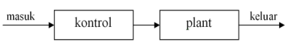
(a) blok diagram sistem loop terbuka
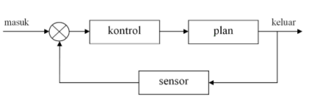
(b) blok diagram sistem loop tertutup

Gambar 1 Blok Diagram Sistem Kontrol

- Pengertian Drone
Drone merupakan pesawat tanpa pilot, yaitu pesawat yang dikendalikan secara otomatis melalui program komputer yang telah dirancang melalui kendali jarak jauh dari pilot yang berada di dataran atau di kendaraan lainnya (Indreswari Suroso, 2021). Drone umumnya dikenal sebagai kendaraan udara tak berawak atau Unmanned Aerial Vehicle (UAV). Istilah lainnya seperti Unmanned Aircraft (UA), Remotely Operated Aircraft (ROA), Remotely Piloted Vehicle (RPV) dan Remotely Piloted Aircraft (RPA) (Scott & Scott, 2017).
Unmanned Aerial Vehicle (UAV) adalah perangkat terbang yang dapat menerbangi jalur yang telah ditentukan sebelumnya dengan bantuan autopilot dan koordinat GPS. Istilah UAV kadang digunakan untuk merujuk pada sistem yang lengkap, termasuk ground stations dan video system, namun istilah UAV paling sering digunakan untuk model pesawat dan helikopter dengan sayap tetap dan sayap putar (Ahiarwar et al., 2019).
Jenis drone yang digunakan pada penelitian ini adalah Drone Hexacopter yaitu jenis pesawat UAV yang terdiri dari enam motor atau propeller yang digunakan untuk menghasilkan daya angkat dan mengontrol pergerakan serta posisi pesawat. Kelebihan dari drone hexacopter adalah kemampuannya mengangkat muatan yang lebih berat dibandingkan dengan quadcopter atau tricopter, sehingga cocok untuk berbagai aplikasi yang memerlukan daya angkat lebih seperti halnya dalam membawa muatan berupa cairan pestisida.

Sistem Penggerak dan Elektronik Drone
Sistem penggerak dan elektronik pada drone merupakan perangkat yang mengontrol daya angkat, pergerakan, dan sistem keseluruhan pada drone. Sistem penggerak drone terdiri dari baling-baling, motor, dan sistem propulsi yang menghasilkan daya angkat serta sistem pengendalian yang memungkinkan drone untuk bergerak pada pola tertentu, komponen elektronik yang digunakan pada drone hexacopter seperti flight controller, sensor, dan pemrosesan data yang memberikan drone kemampuan untuk menjaga stabilitas, navigasi, serta berkomunikasi dengan pengguna melalui pengontrol jarak jauh atau menggunakan kendali otomatis seperti GPS. Drone hexacopter terdapat beberapa komponen penggerak dan elektronik yang diperlukan agar drone berfungsi dengan baik, diantaranya:
- Flight Controller (FC)
Flight Controller sering juga disebut dengan FC merupakan otak dari sebuah pesawat udara tanpa awak. Flight controller terdapat terdapat beberapa sensor yang digunakan dalam pemrosesan data untuk malakukan penerbangan, diantaranya sensor gyroscope, sensor accelerometer, sensor barometer dan sensor magnetometer (kompas). Data dari sensor-sensor tersebut diproses oleh mikrokontroler di dalam flight controller dan kemudian diteruskan ke motor atau baling-baling untuk mengatur gerakan drone.
Jenis fligh controller yang digunakan pada penelitian ini adalah Pixhawk seperti yang terlihat pada Gambar 2. Pixhawk merupakan serangkaian autopilot berbasis hardware dan software yang digunakan pada aplikasi penerbangan otonom, terutama pada drone dan kendaraan udara tanpa awak (UAV).
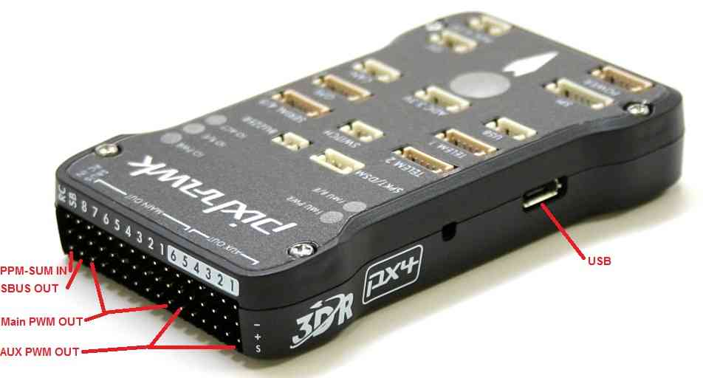
Gambar 2 Pixhawk
(Sumber : Ardupilot.org)
Sisi bagian atas permukaan pixhawk terdapat konektor DF13 yang merupakan konektor kunci dalam sistem autopilot dan kontrol penerbangan yang digunakan pada drone. Konektor DF13 berfungsi sebagai antarmuka utama untuk menghubungkan Pixhawk dengan berbagai sensor, aktuator, dan perangkat tambahan lainnya. Desain konektor DF13 pada Pixhawk yang kokoh dan tahan lama, memastikan pengiriman sinyal yang baik antara autopilot dengan komponen lainnya seperti GPS, kompas, telemetri, baterai, dan motor. Konektor ini memungkinkan integrasi perangkat yang mulus dan meminimalkan risiko kesalahan pemasangan.
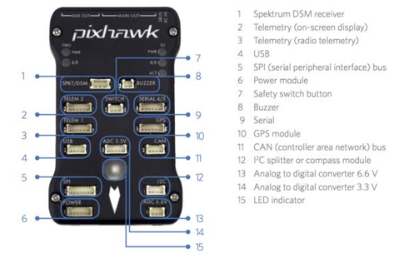
Gambar 3 Bagian dan Port Konektor Pixhawk
(Sumber : ardupilot.org)
Gambar 3 merupakan tampilan dari port konektor DF13 Pixhawk dan fungsi dari masing-masing port konektor pada Pixhawk yaitu:
- Power Port : Port ini digunakan untuk menyediakan daya ke Pixhawk. Biasanya terdiri dari pin positif dan negatif untuk menghubungkan baterai atau sumber daya eksternal yang sesuai dengan kebutuhan daya Pixhawk.
- Telemetry Port : Port ini digunakan untuk komunikasi dua arah antara Pixhawk dan perangkat luar seperti pengendali jarak jauh (RC), Ground Controll Station (GCS), atau sistem monitor. Biasanya terdiri dari pin Tx (transmit) dan Rx (receive) yang mengirimkan dan menerima data telemetri.
- GPS Port : Port ini digunakan untuk menghubungkan modul GPS eksternal. Modul GPS menyediakan data lokasi dan navigasi yang penting dalam sistem kontrol penerbangan otonom.
- I2C Port : Port ini menggunakan protokol komunikasi I2C (Inter-Integrated Circuit) untuk menghubungkan sensor dan perangkat lain yang mendukung I2C. Contoh penggunaan I2C pada Pixhawk adalah untuk menghubungkan sensor tekanan, magnetometer, atau modul sensor lainnya.
- SPI Port : Port ini menggunakan protokol komunikasi SPI (Serial Peripheral Interface) untuk menghubungkan sensor atau perangkat lain yang mendukung SPI. Beberapa perangkat yang mungkin terhubung melalui port ini adalah sensor IMU (Inertial Measurement Unit) atau modul sensor lainnya.
- RC Input Port : Port ini digunakan untuk menghubungkan penerima sinyal radio pada remote controll (RC) dari pengendali jarak jauh ke Pixhawk. Ini memungkinkan pengendali RC untuk mengontrol penerbangan drone secara langsung.
- Servo Output Ports : Port ini digunakan untuk menghubungkan aktuator atau servo motor yang menggerakkan permukaan kendali (seperti kendali arah atau kendali throttle) pada pesawat atau drone.
- Power Distribution Port : Port ini digunakan untuk menghubungkan dan mendistribusikan daya ke aktuator atau perangkat lain seperti motor ESC (Electronic Speed Controller) atau gimbal kamera.
- Serial Ports : Pixhawk memiliki beberapa port serial tambahan yang dapat digunakan untuk menghubungkan perangkat eksternal, seperti modul radio, sensor tambahan, atau perangkat lain yang memerlukan komunikasi serial.

Pixhawk tidak memiliki pin output atau input digital khusus pada konektor DF13, tetapi terdapat hingga 6 pin konektor "AUX SERVO" sebagai output/input GPIO digital. Pin ini ditandai sebagai pin AUX 1-6 seperti pada Gambar 4.
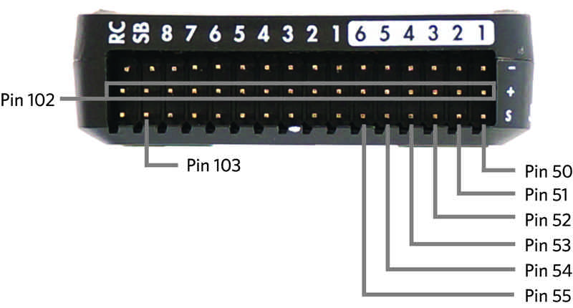
Gambar 4 Pixhawk Digital Input dan Output
(Sumber : ardupilot.org)
Fungsi AUX pin pada Pixhawk adalah untuk memperluas kemampuan pengendalian dan pemantauan sistem, seperti menghubungkan kamera, modul telemetri, sensor, atau perangkat lainnya. Dengan pin AUX, pengguna dapat mengintegrasikan komponen tambahan sesuai kebutuhan dan meningkatkan fungsionalitas dan fleksibilitas sistem.
- Electronics Speed Controller (ESC)
Electronic Speed Controller (ESC) adalah sirkuit elektronik yang digunakan untuk mengubah kecepatan motor listrik, dan juga berfungsi sebagai rem dinamis, ESC bertindak seperti otak sistem dengan memberi tahu motor seberapa cepat untuk berputar berdasarkan sinyal data yang diterimanya dari pengontrol throttle yang bertujuan untuk mengubah kecepatan dan arah manuver drone. Bentuk dan tampilan Electronics Speed Controller (ESC) terdapat pada Gambar 5 berikut.
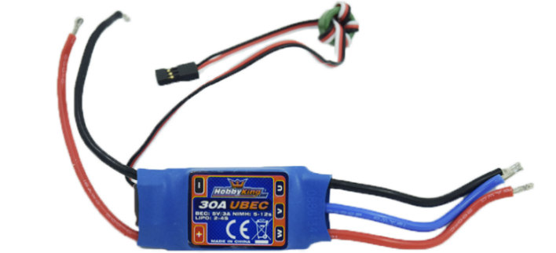
Gambar 5 Electronics Speed Controller (ESC)
(Sumber : tytorobotics.com)
Peran ESC bertindak sebagai perantara pengatur antara baterai dan motor listrik. ESC menggunakan arus searah dari baterai yang digabungkan dengan sistem saklar untuk mencapai arus tiga fasa bolak-balik yang dikirim ke motor. ESC mengontrol gerakan atau kecepatan motor brushless dengan mengaktifkan MOSFET yang sesuai untuk menciptakan medan magnet yang berputar sehingga akan membuat motor berputar.

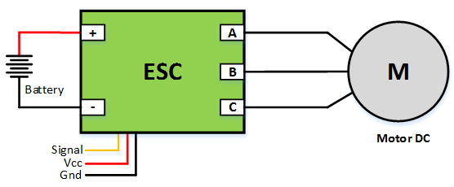
b
a
c
Gambar 6 Blok Diagram ESC
(Sumber : robotics-university.com)
Gambar 6 merupakan skema penyusunan dan bagian terminal yang terdapat pada Electronic Speed Controller. Berdasarkan Gambar 6 ESC memiliki 3 terminal berdasarkan fungsinya, diantaranya terminal daya, terminal output dan terminal kontrol seperti penjelasan berikut :
  - Terminal Daya
Terminal daya biasanya dihubungkan pada sumber daya yang berasal dari Power Distribution Board (PDB) yang berfungsi sebagai tempat masuknya daya ke ESC yang nantinya akan diteruskan pada motor brushless.
  - Terminal Output
Pada terminal output terdapat tiga pin dangan keluaran arus bolak-balik dengan phasa yang berbeda-beda disambungkan pada motor brushless.
  - Konektor PWM kontrol
Konektor PWM kontrol yang dihubungkan pada flight controller berfungsi sebagai pengontrol kecepatan motor berdasarkan nilai frekuensi sinyal PWM yang di berikan, semakin besar sinyal PWM yang diberikan maka kecepatan motor berputar akan semakin meningkat.
- Brushless DC Motor
Motor DC adalah motor listrik yang mengubah energi listrik menjadi energi mekanik dengan menggunakan arus listrik DC. Motor DC berfungsi sesuai pada kemampuan untuk berputar pada kecepatan tinggi, dan torsi awal yang tinggi.
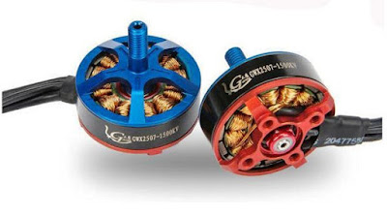
Gambar 7 Brushless DC Motor
(Sumber : andalanelektro.id)
Gambar 7 merupakan bentuk dari motor brushless DC. Motor brushless juga disebut dengan BLDC atau BrushLess Direct Curren adalah motor DC yang tidak memiliki sikat atau brush untuk mengaliri arus listrik pada setiap kumparan. Motor brushless terdiri dari dua bagian utama, yaitu stator dan rotor. Motor brushless memiliki magnet permanen yang dipasang pada rotor, dan stator terdiri dari belitan untuk kutub tertentu.
- Propeller
Propeller atau baling-baling merupakan komponen utama pada drone yang digunakan untuk menghasilkan daya angkat atau dorongan. Propeller terdiri dari dua atau lebih bilah yang terpasang pada satu atau lebih poros dan diputar untuk menciptakan aliran udara yang menghasilkan gerakan maju atau daya angkat.
Propeller yang digunakan drone pada penelitian ini yaitu propeller dengan kode “8045” dan “9047” yang digunakan drone untuk mengangkat beban yang memiliki ukuran dan bobot sedang hingga besar. Kode angka "9047" mengacu pada dua karakteristik utama dari baling-baling ini, yaitu diameter propeller sebesar 9 inchi dan pitch atau sudut serang dari propeller sebesar 47 derajat.
- Power Distribution Board (PDB)
Power Distribution Board yang dikenal sebagai PDB adalah komponen yang digunakan sebagai mendistribusikan daya baterai ke motor. Teknologi PDB telah meningkat pesat dalam beberapa hari terakhir sehingga PDB juga dapat mendistribusikan daya ke beberapa periferal lain seperti FPV Video Transmitters, FPV Cameras dan Flight controller pada drone. Gambar 8 menunjukkan bentuk dari Power Distribution Board (PDB).
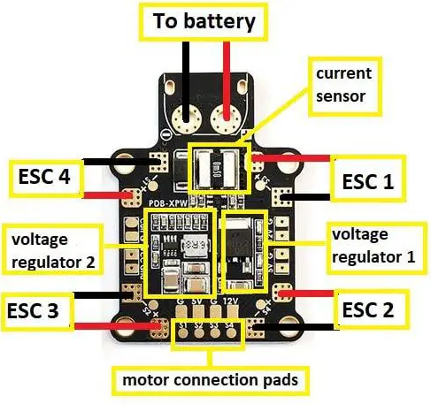
Gambar 8 Power Distribution Board
(Sumber : dronenodes.com)
Berdasarkan konfigurasi PDB pada Gambar 8, PDB terdapat tab untuk menyolder baterai untuk kabel ESC. PDB memiliki 4 set (PDB mendukung 4 ESC) atau 6 set (PDB mendukung 6 ESC) masing-masing memiliki 2 bantalan untuk tempat menyolder kabel ke ESC. Papan distribusi daya ditunjukkan pada tab bertanda ESC1, ESC2, ESC3 dan ESC4 yang menunjukkan tab sinyal untuk ESC pada motor 1, 2, 3 dan 4. Beberapa PDB mungkin memiliki sensor arus dan biasanya berisi 2 jenis pengatur tegangan untuk menyalakan kamera FPV dan VTx.
- Lithium Polimer Battery (Li-Po)
Baterai Li-Po merupakan baterai generasi baru yang saat ini banyak digunakan. Baterai Li-Po adalah singkatan dari Lithium Polimer, disebut demikian karena baterai ini memiliki elektrolit yang terbuat dari bahan cairan polimer. Cairan polimer yang digunakan untuk membuat elektrolit memiliki massa yang ringan. Oleh karena itu, baterai litium ini dapat didesain dengan berbagai macam bentuk dan ukuran. Salah satunya yaitu didesain dengan model yang ramping namun spesifikasinya tergolong tinggi. Gambar 9 merupakan bentuk dari baterai lipo beserta rating spesifikasi baterai lipo.
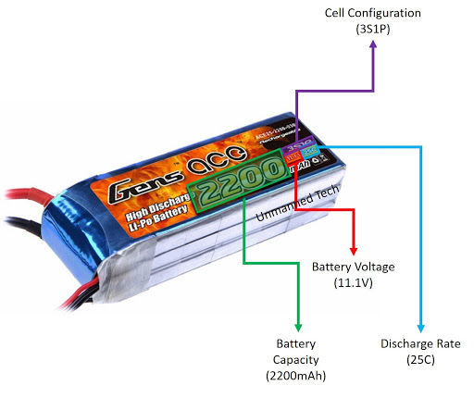
Gambar 9 Rating Lipo Battery
(Sumber : genstattu.com)
LiPo battery memiliki nilai rate spesifikasi yang terdapat pada body batterai seperti yang terlihat pada Gambar 9. Adapun rate yang terdapat pada batterai LiPo yaitu :
- Tegangan (Voltage)
Baterai Li-Po memiliki rata-rata tegangan 3,7V per sel. Keuntungannya adalah tegangan baterai yang tinggi dapat dicapai dengan menggunakan jumlah sel yang lebih sedikit. Pada setiap paket baterai LiPo selain tegangan ada label yang disimbolkan dengan “S”. Disini “S” berarti sel yang dimiliki sebuah paket baterai (battery pack). Sementara bilangan yang berada didepan simbol menandakan jumlah sel dan biasanya berkisar antar 2-6S. Tabel 1 berikut adalah tabel notasi tegangan pada baterai LiPo :
Tabel 1 Notasi tegangan batterai Li-Po
Sel Batterai (S) | Tegangan Kondisi Kosong (Volt) | Tegangan Kondisi Penuh (Volt)
1 | 3,7 | 4,2
2 | 7,4 | 8,4
3 | 11,1 | 12,6
4 | 14,8 | 16,8
5 | 18,5 | 21,0
6 | 22,2 | 25,2

- Kapasitas (Capacity)
Kapasitas baterai menunjukkan seberapa banyak energi yang dapat disimpan oleh sebuah baterai dan diindikasikan dalam miliampere hours (mAh). Notasi ini adalah cara lain untuk mengatakan seberapa banyak beban yang dapat diberikan kepada sebuah baterai selama 1 jam, dimana setelah 1 jam baterai akan benar-benar habis.
- Discharge rate
Discharge rate biasa disimbolkan dengan “C” merupakan notasi yang menyatakan sebarapa cepat sebuah baterai untuk dapat dikosongkan (discharge) secara aman. Sesuai dengan penjelasan diatas bahwa energi listrik pada baterai LiPo berasal dari pertukaran ion dari anoda ke katoda. Semakin cepat pertukaran ion yang dapat terjadi maka berarti semakin besar nilai dari “C”.
- Global Positioning System (GPS)
Global Positioning System atau yang sering disebut dengan GPS adalah teknologi yang menggunakan sinyal dari satelit yang bisa membantu dan mempermudah manusia dalam kegiatan sehari-hari, seperti untuk mengetahui posisi dengan cepat, menentukan rute perjalanan, mengetahui ketinggian suatu tempat, bahkan untuk melihat situasi lalu lintas terkini.
Modul GPS adalah perangkat elektronik yang mengintegrasikan penerima GPS dan dapat menentukan posisi, kecepatan, waktu, dan koordinat geografis dengan akurasi tinggi menggunakan sinyal satelit. Modul GPS terdiri dari antena untuk menerima sinyal dari satelit, dan sirkuit elektronik yang memproses informasi penerimaan sinyal tersebut. Modul GPS yang digunakan pada penelitian ini yaitu menggunakan Modul GPS SE100 seperti yang terlihat pada Gambar 10.
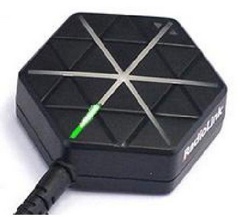
Gambar 10 Modul GPS
(Sumber : radiolink.com)
Penyambungan GPS module pada autopilot seperti Pixhawk memiliki tujuan utama dalam mendukung fungsi dasar drone, seperti navigasi, pemosisian, dan pengendalian penerbangan. GPS digunakan untuk menentukan posisi dan pergerakan drone dengan tingkat akurasi yang tinggi, dan penting untuk berbagai aplikasi. Selain itu, GPS juga memungkinkan fungsi fitur tambahan seperti Return to Launch (RTL), geofencing, dan pengaturan rute penerbangan yang dapat diprogram. Informasi GPS yang dikumpulkan selama penerbangan juga dapat digunakan untuk analisis kinerja, pemetaan, dan pemantauan penerbangan.
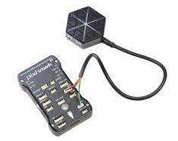
Gambar 11 Penyambungan GPS Modul ke Pixhawk
(Sumber : flyingtech.co.uk)
Gambar 11 merupakan penyambungan modul GPS ke port konektor Pixhawk. Penyambungkan modul GPS ke Ardupilot Pixhawk menggunakan pin konektor DF13 pada port GPS dan I2C. Port GPS digunakan sebagai tempat pengiriman data berupa titik lokasi dan port I2C untuk pembacaan data pada sensor kompas yang terdapat pada modul GPS.
- Radio Telemetry
Telemetri adalah sebuah sistem atau proses pengendalian serta pengukuran data yang melalui media komunikasi jarak jauh dengan menggunakan kabel ataupun wireless yang diperlukan dapat memberi kemudahan pada pengukuran, pemantauan dan mengurangi hambatan untuk menerima informasi. Telemetri terdiri dari beberapa bagian pendukung seperti sensor, saluran transmisi, variabel yg diukur, receiver dan display (Rahmadiansyah et al., 2017)
Radio Telemetri merupakan platform radio open source yang kecil, ringan, dan murah yang biasanya memungkinkan jangkauan lebih baik dari 300m. Radio menggunakan firmware open source yang telah dirancang khusus untuk bekerja dengan baik dengan paket MAVLink dan terintegrasi dengan Mission Planner, Copter, Rover dan Planer
Radio telemetri memiliki modul udara dan darat yang dapat dipertukarkan, artinya untuk menggunakannya sebagai pasangan tetapi tidak masalah mana yang dipasang di kendaraan dan mana yang tetap di darat. Radio telemetri terdapat port micro-USB, dan port enam posisi DF13 untuk penyambungan telemetri ke autopilot maupun ke perangkat GCS. Gambar 12 merupakan bentuk fisik dan struktur bagian dari radio telemetri.
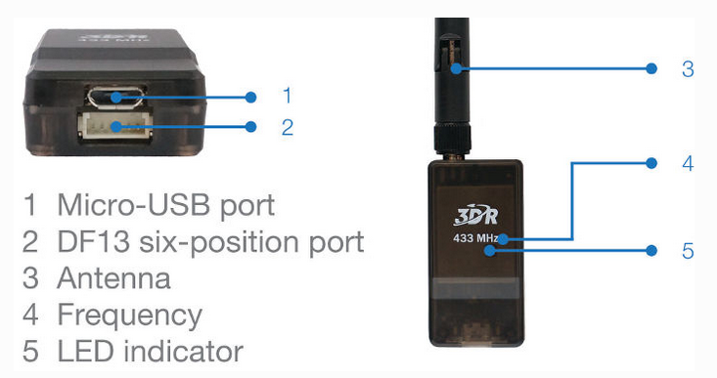
Gambar 12 Bagian-bagian Radio Telemetry module
(Sumber : Ardupilot.org)
Telemetri digunakan untuk menghubungkan pixhawk dengan ground station menggunakan konektor DF13 6 pin, penyambungan telemetri ini berfungsi untuk mengontrol dan monitoring status informasi penerbangan drone yang ditampilkan pada display Ground Controll Station. Penyambungan telemetri pada umumnya dihubungkan ke port konektor "Telem 1" pada Pixhawk seperti pada Gambar 13
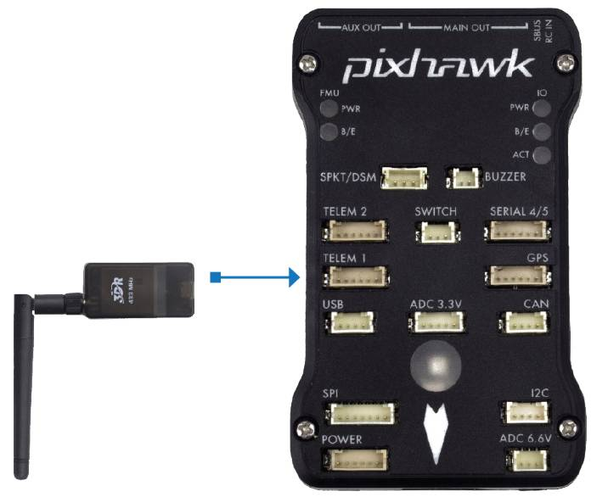
Gambar 13 Penyambungan telemetry ke Pixhawk
(Sumber : Ardupilot.org)
Penyambungan modul radio telemetri ke ground station dilakukan dengan menyambungkan kabel micro-USB ke PC dan tersambung dengan pada modul radio telemetri seperti pada Gambar 14.
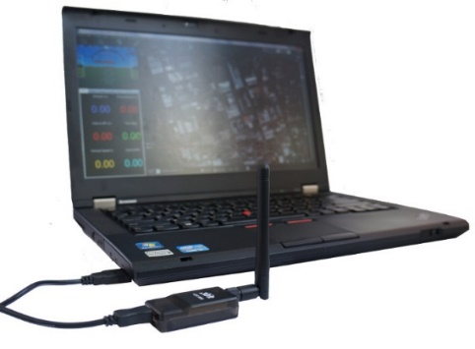
Gambar 14 Penyambungan Telemetry ke GCS
(Sumber : Ardupilot.org)
Driver perangkat USB yang diperlukan harus diinstal secara otomatis dan port telemetri akan muncul sebagai "Port Serial USB" baru pada Device Manager Windows di bawah ports (COM & LPT). Drop-down pemilihan Port COM Mission Planner juga harus berisi port COM baru yang sama seperti pada Gambar 15.
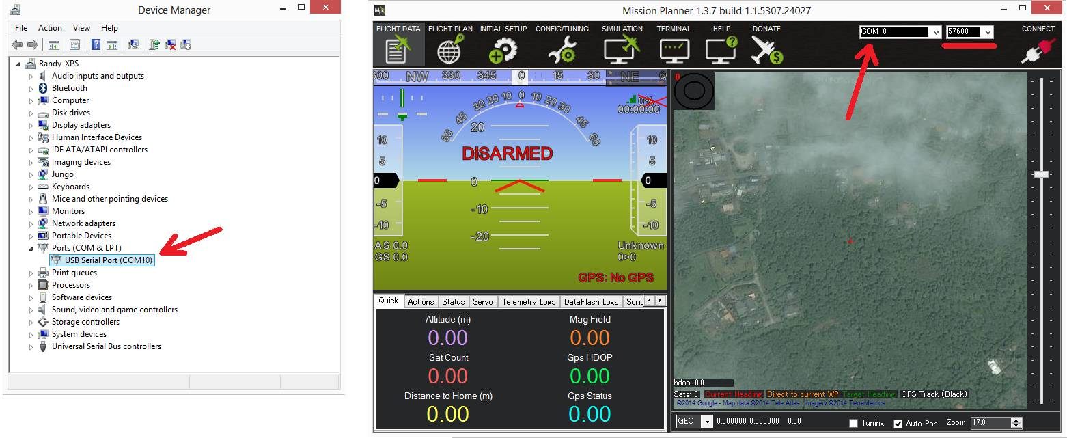
Gambar 15 Menghubungkan radio telemetri ke Mission Planner
(Sumber : Ardupilot.org)
- Radio Control System
Sistem radio kontrol (RC) adalah teknologi yang digunakan untuk mengontrol perangkat atau model jarak jauh menggunakan sinyal radio. Prinsip dasar dari sistem radio kontrol adalah mentransmisikan perintah atau informasi dari pengendali (transmitter) ke perangkat yang dikendalikan (receiver) melalui gelombang radio. Sistem ini sering digunakan dalam berbagai aplikasi, seperti mainan, model kendaraan, pesawat tanpa awak (drone), kendaraan remote kontrol, kapal, dan aplikasi industri lainnya. Gambar 16 Merupakan contoh dari radio remote controller yang digunakan untuk mengendalikan drone secara manual.
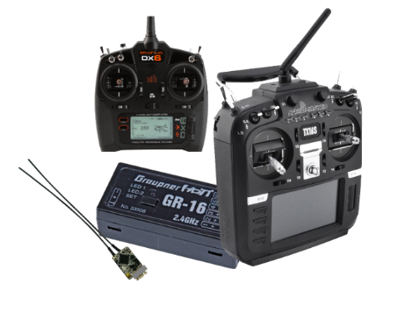
Gambar 16 Radio Remote Control
(Sumber : Ardupilot.org)
Remote Controll memiliki beberapa komponen utama yang diperlukan agar dapat mengendalikan drone dari ground station, diantaranya yaitu :
- Transmitter (Pengendali)
Transmitter adalah perangkat yang dipegang oleh pengguna atau pilot yang mengendalikan perangkat jarak jauh. Transmitter dilengkapi dengan berbagai tuas, tombol, dan kontrol yang digunakan untuk menggerakkan dan mengontrol perangkat yang dikendalikan. Pengguna menggerakkan tuas atau tombol pada transmitter, dan perangkat ini mengubah gerakan atau perintah tersebut menjadi sinyal radio yang akan dikirim ke receiver.
- Receiver (Penerima)
Receiver adalah perangkat yang ditempatkan di perangkat yang akan dikendalikan. Fungsi utama Receiver adalah menerima sinyal radio dari Transmitter dan mengubahnya kembali menjadi perintah yang sesuai untuk mengontrol motor, servo, atau bagian lain dari perangkat.
- Antena
Antena digunakan untuk menerima dan mengirimkan sinyal radio antara transmitter dan receiver. Antena pada transmitter dan receiver harus sesuai agar komunikasi nirkabel bisa dilakukan dengan baik.
- Sumber Daya
Sistem radio kontrol membutuhkan daya untuk bekerja. Transmitter biasanya menggunakan baterai untuk daya, sedangkan receiver pada perangkat yang dikendalikan juga membutuhkan daya untuk beroperasi.

Ardupilot Pixhawk kompatibel dengan protokol receiver output PPM-sum/SBUS/Ibus Receiver. Receiver biasanya dihubungkan ke pin input RCin atau SBUS pada autopilot. Penyambungan ini berfungsi untuk menghubungkan ardupilot dengan radio remote controll agar dapat dikendalikan secara manual ketika terjadi kesalahan pada autopilot (failsafe). Untuk menyambungkan receiver PPM-Sum atau penerima SBus ke Pixhawk, sambungkan kabel ground (hitam), kabel daya (merah) dan kabel sinyal (putih atau orange) ke pin RCIN Pixhawk seperti pada Gambar 17.
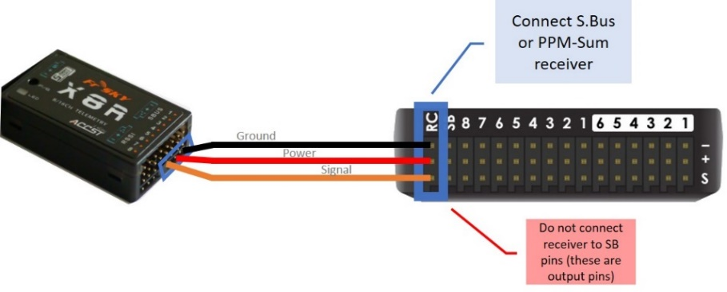
Gambar 17 Penyambungan Receiver Remote ke Pixhawk
(Sumber : Ardupilot.org)

- Buzzer
Buzzer adalah suatu alat yang dapat mengubah sinyal listrik menjadi sinyal suara. Pada umumnya buzzer digunakan untuk alarm, karena penggunaannya cukup mudah yaitu dengan memberikan tegangan input maka buzzer akan mengeluarkan bunyi.
Bergantung pada kemampuan device, buzzer mampu menjadi perangkat aktif, atau perangkat pasif yang digerakkan oleh PWM yang mampu menghasilkan nada musik variabel. Buzzer dihubungkan pada port konektor “Buzzer” di Pixhawk seperti pada Gambar 18. Buzzer yang disambungkan pada Flight Controller seperti Pixhawk berfungsi untuk mengetahui informasi status pada penerbangan drone berdasarkan pada nada yang dihasilkan buzzer.
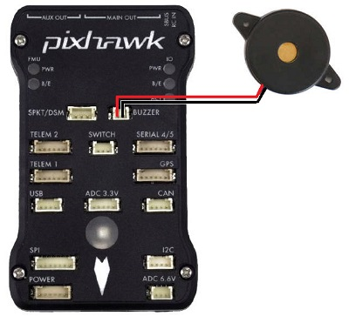
Gambar 18 Penyambungan Buzzer ke Pixhawk
(Sumber : Ardupilot.org)
- Safety Switch
Safety Switch digunakan untuk mengaktifkan/menonaktifkan output ke motor dan servo. Sakelar mengontrol status "Safety" pada kendaraan, Saat dalam kondisi ini, motor dicegah untuk beroperasi, kondisi error pre-arm dihasilkan untuk mencegah arming secara tidak sengaja, dan PWM output servo dinonaktifkan. Safety switch menggunakan 3 pin konektor DF13 yang dihubungkan pada port “switch” di ardupilot (pixhawk) seperti yang terlihat pada Gambar 19
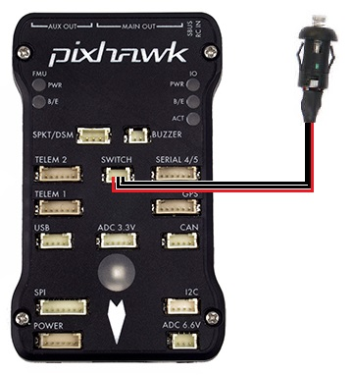
Gambar 19 Penyambungan Safety switch ke Pixhawk
(Sumber : Ardupilot.org)
Tombol safety terdapat lampu led berkedip yang memiliki arti informasi tertentu, diantaranya :
- Berkedip konstan : sistem sedang diinisialisasi
- Berkedip sesekali : sistem siap tetapi dalam status "Keamanan". tekan sakelar pengaman untuk mengaktifkan output ke motor dan permukaan kontrol jika sudah dipersenjatai, atau untuk membatalkan kondisi error pre-arm yang mencegah untuk arming.
- Solid - sakelar pengaman telah ditekan, motor dan servo dapat bergerak setelah kendaraan arming.

- Sistem Penyemprotan Cairan Pestisida
Perancangan sistem penyemprotan cairan pestisida yang dilakukan memerlukan beberapa perangkat elektronik tambahan untuk melakukan penyemprotan cairan pestisida secara otomatis, seperti relay yang dikontrol oleh flight controller digunakan sebagai saklar elektronik untuk menyambung dan memutus arus listrik yang mengalir ke waterpump. Waterpump digunakan untuk melakukan proses penyemprotan cairan pestisida yang dikendalikan oleh relay. dan nozzle berperan sebagai penyebaran cairan pestisida yang dikeluarkan waterpump. Penjelasan sistem penyemprotan cairaan pestisida yang diperlukan yaitu sebagai berikut :
- Relay
Relay adalah saklar (switch) yang dioperasikan dengan aliran listrik dan merupakan komponen electromechanical (elektromekanikal) yang terdiri dari 2 bagian utama yakni elektromagnet (coil) dan mekanikal (seperangkat kontak saklar/switch). Relay dimanfaatkan sebagai penggerak kontaktor untuk menyambungkan rangkaian secara tidak langsung. Relay memiliki bagian berupa coil yang biasanya memiliki tegangan kerja DC 5V, 9V, 12V atau sebagainya. Jika komponen tersebut diberi tegangan kerjanya maka arus akan mengalir pada coil sehingga menyebabkan kontak pada relay dapat bekerja. Kegunaan relay pada penelitian ini yaitu sebagai menyambung dan memutus aliran arus listrik yang masuk pada waterpump, sehingga waterpump dapat dinyalakan dan dimatikan secara otomatis melalui kendali dari program flight controller. Gambar 20 merupakan bentuk relay 2 channel yang akan digunakan pada penelitian ini.
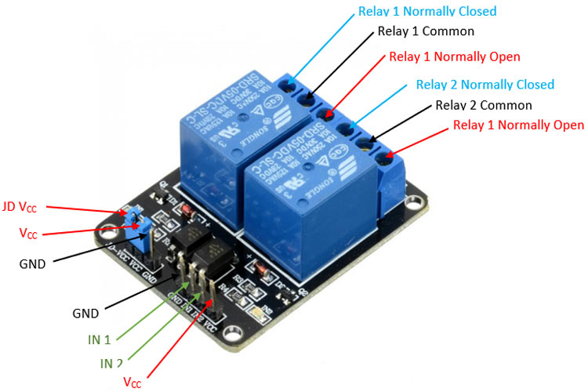
Gambar 20 Relay 2 Channel
(Sumber : components101.com)
Relay memiliki 2 kondisi awal yaitu Normally Open (NO) dan Normally Close (NC). Normally Open merupakan kondisi relay terbuka atau tidak terhubung saat tidak dialiri arus listrik. Sedangkan Normally Close relay akan menutup saat tidak dialiri arus listrik.
- Waterpump DC
Waterpump DC atau yang biasa disebut dengan pompa air DC adalah perangkat yang digunakan untuk mengalirkan atau mengangkat air menggunakan tenaga listrik yang berasal dari sumber arus searah. Pompa air DC mengandalkan motor DC yang berputar ketika diberi daya listrik, sehingga menciptakan aliran air. Pada sistem drone waterpump digunakan untuk mengalirkan cairan pestisida yang dikendalikan oleh flight controller. Gambar 21 merupakan bentuk dari waterpump.

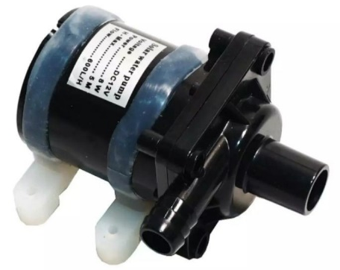
Gambar 21 Waterpump DC Motor
(Sumber : Shopee.co.id)
- Nozzle Spray
Nozzle spray merupakan salah satu komponen penting dalam sistem dispersi cairan atau semprotan pada drone. Nozzle ini berfungsi sebagai saluran yang mengarahkan dan mengatur aliran cairan yang akan disemprotkan oleh drone. Keunggulan menggunakan nozzle ini adalah kemampuannya untuk mengatur pola semprotan dan volume cairan yang dihasilkan, memungkinkan drone untuk mengaplikasikan bahan kimia atau zat cair lainnya dengan presisi tinggi. Pola semprotan yang dapat diatur ini memungkinkan penyesuaian dengan kebutuhan aplikasi tertentu, seperti penyebaran pestisida atau pupuk secara merata di lahan pertanian. Nozzle spray yang digunakan dalam sistem penyemprotan drone seperti pada Gambar 22.
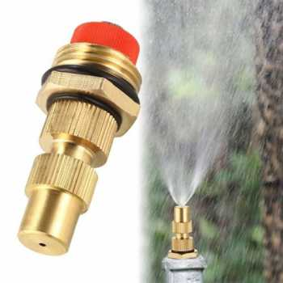
Gambar 22 Nozzle Sprayer
(Sumber : jakartanotebook.com)

Ground Controll Station (GCS)
Ground Control Station (GCS) adalah pusat komando dan kontrol untuk pesawat yang dikendalikan dari jarak jauh. GCS merupakan aplikasi perangkat lunak yang dijalankan berbasiskan darat yang berkomunikasi dengan UAV melalui telemetri nirkabel. GCS menampilkan data waktu nyata tentang kinerja dan posisi UAV. GCS juga dapat digunakan untuk mengontrol UAV dalam penerbangan, mengunggah perintah misi baru dan mengatur parameter.
Software GCS yang yang digunakan pada penelitian ini menggunakan aplikasi Mission Planner. Mission Planner adalah perangkat lunak atau software yang digunakan untuk merancang, mengatur, dan memantau misi penerbangan atau eksplorasi dalam penerbangan UAV. Mission Planner merupakan stasiun kontrol darat yang digunakan untuk Pesawat, Copter, dan Rover. Mission Planner dapat digunakan sebagai utilitas konfigurasi atau sebagai suplemen kontrol dinamis untuk kendaraan otonom. Gambar 23 merupakan tampilan hamalan awal pada aplikasi Mission Planner.
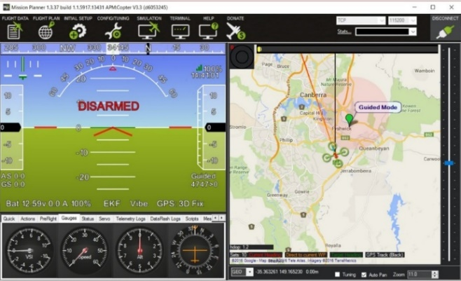
Gambar 23 Tampilan Mission Planner
(Sumber : Ardupilot.org)
Untuk menghubungkan Mission Planner dengan Ardupilot, pertama-tama harus memilih metode/saluran komunikasi yang ingin digunakan menggunakan komunikasi radio telemetri atau komunikasi USB serial dengan protokol komunikasi mavlink, MAVLink adalah singkatan dari "Micro Air Vehicle Link" yang merupakan protokol komunikasi yang digunakan dalam aplikasi kontrol, dan monitoring pesawat tanpa awak. Gambar 24 merupakan penyambungan ardupilot dengan software Ground Controll Station menggunakan protokolol komunikasi MAVLink.
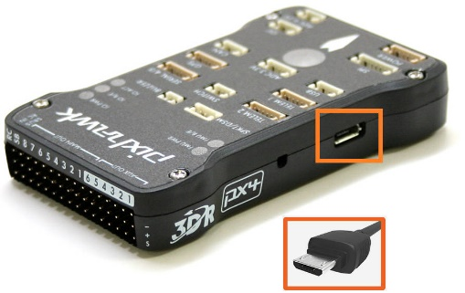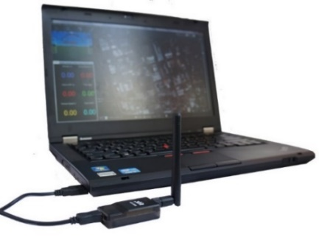
(a) Menggunakan USB Serial (b) Menggunakan Radio Telemetry
Gambar 24 Menghubungkan Mission Planner ke Ardupilot
(Sumber : Ardupilot.org)
Dalam Gambar 24, dapat dilihat bahwa untuk menghubungkan PC dan autopilot, diperlukan perangkat keras fisik dan driver perangkat Windows, seperti kabel USB, Radio Telemetri, Bluetooth, dan koneksi IP, yang semuanya memerlukan penggunaan protokol komunikasi MAVLink. Selain itu, untuk Koneksi dan kecepatan data pada software Mission Planner diatur menggunakan kotak drop-down di bagian kanan atas layar seperti pada Gambar 25 berikut.
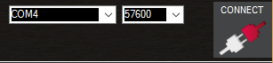
Gambar 25 Tombol Connect Mission Planner
(Sumber : Ardupilot.org)
Setelah memasang USB atau Radio Telemetri, Windows akan secara otomatis menetapkan nomor port COM pada autopilot, dan akan ditampilkan di menu drop-down. Baudrate yang sesuai untuk koneksi juga diatur (biasanya kecepatan data koneksi USB adalah 115200 dan kecepatan koneksi radio adalah 57600). Pilih port dan Baudrate yang diinginkan lalu tekan tombol CONNECT untuk terhubung ke autopilot. Setelah terhubung, Mission Planner akan mendownload parameter dari autopilot dan tombol akan berubah menjadi DISCONNECT seperti yang ditunjukkan pada Gambar 26.
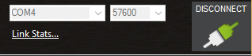
Gambar 26 Tombol Disconnect Mission Planner
(Sumber : Ardupilot.org)
. Mission Planner memiliki beberapa fitur yang disusun untuk mencocokkan bagian utama perencana misi seperti yang dipilih dalam menu di sepanjang bagian atas jendela perencana misi. Fitur mission planner dirincikan di setiap bagian berikut:
- Fligh Data
Flight data merupakan menu tampilan awal pada mission planner. Menu ini berfungsi untuk monitoring pengawasan dan pemantauan penerbangan pada drone.
- Flight Plan
Bagian ini mencakup apa yang akan dilakukan saat berada di layar rencana penerbangan pada Mission Planner. Flight Plan dipilih di menu di bagian atas aplikasi Mission Planner. Bagian ini menyediakan perencanaan dan pelaksanaan rencana penerbangan yang disebut misi.
- Inisialisasi SETUP
Bagian dari Mission Planner yang dipanggil dari item menu SETUP pada bagian atas Mission Planner memiliki beberapa subbagian. Subbagian adalah tempat untuk mengatur dan mengonfigurasi autopilot untuk menyiapkannya kendaraan yang akan diaktifkan. Biasanya bagian ini adalah tindakan yang diperlukan sebelum penerbangan pertama.
- Konfigurasi dan Penyesuaian
Bagian dari Perencana Misi ini, dipanggil oleh item menu CONFIG di bagian atas Mission Planner, menu CONFIG memiliki beberapa subbagian. Subbagian adalah tempat mengonfigurasi parameter yang mengontrol cara autopilot mengontrol kendaraan.

- Metode Pengembangan Sistem
Metode pengembangan sistem adalah rencana atau pendekatan yang digunakan oleh tim pengembangan perangkat lunak atau sistem untuk merancang, mengembangkan, menguji, dan menerapkan sistem model perancangan yang akan dilakukan. Software Development Life Cycle atau yang dikenal dengan istilah SDLC merupakan metodologi umum yang digunakan untuk mengembangkan sistem perangkat lunak dengan menggunakan model dan metodologi yang digunakan untuk mengembangkan sistem perangkat lunak sebelumnya (Abdul Wahid, 2020; Hidayati, 2019). Pemilihan model SDLC yang digunakan untuk pengembangan sistem akan menentukan kualitas dari sistem yang akan dibuat atau dikembangkan dan juga menentukan kebutuhan lainnya dalam pengembangan sistem tersebut (Abdul Wahid, 2020).
Model Waterfall merupakan salah satu model SDLC yang sering digunakan dalam pengembangan sistem menggunakan pendekatan sistematis dan berurutan. Tahapan dalam model ini dimulai dari tahap perencanaan hingga tahap pengelolaan (maintenance) dan dilakukan secara bertahap. Disebut waterfall karena tahap demi tahap yang dilalui harus menunggu tahap sebelumnya selesai dan berjalan berurutan. Model pengembangan ini bersifat linear dari tahap awal pengembangan sistem yaitu tahap perencanaan sampai tahap akhir pengembangan sistem yaitu tahap pemeliharaan. Tahapan berikutnya tidak akan dilaksanakan sebelum tahapan sebelumnya selesai dilakukan dan tidak dapat kembali atau mengulang ke tahap sebelumnya. Tahapan-tahapan model waterfall terlihat pada Gambar 27 berikut :
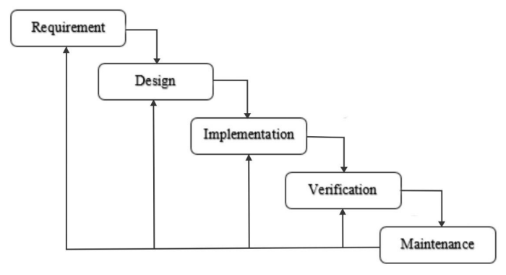
Gambar 27 Siklus Metode Waterfall
(Sumber : (Abdul Wahid, 2020)
- Analisis Kebutuhan
Tahap ini pengembang sistem diperlukan komunikasi yang bertujuan untuk memahami sistem alat yang diharapkan oleh pengguna dan batasan alat tersebut. Informasi dapat diperoleh melalui mencari referensi, wawancara, diskusi atau survei secara langsung. Informasi yang diperoleh akan dianalisis untuk mendapatkan data yang dibutuhkan oleh pengguna.
- Desain Sistem
Tahap desain sistem yaitu pengembang membuat desain sistem yang dapat membantu menentukan perangkat keras (hardware) dan sistem persyaratan dan juga membantu dalam mendefinisikan arsitektur sistem secara keseluruhan. Desain sistem yang dilakukan meliputi pembuatan desain rancangan sistem secara keseluruhan, pengkabelan, manufaktur, dan pemrograman.
- Implementasi
Tahap implementasi merupakan sistem pertama kali dikembangkan di program kecil yang disebut unit, yang terintegrasi dalam tahap selanjutnya. Setiap unit dikembangkan dan diuji untuk fungsionalitas yang disebut sebagai unit testing.
- Verifikasi
Tahap ini dilakukan verifikasi dan pengujian apakah sistem sepenuhnya atau sebagian memenuhi persyaratan sistem, pengujuan dapat dikategorikan ke dalam unit testing (dilakukan pada modul tertentu kode), sistem pengujian (untuk melihat bagaimana sistem bereaksi ketika semua modul yang terintegrasi) dan penerimaan pengujian (dilakukan dengan atau nama pelanggan untuk melihat apakah semua kebutuhan pelanggan puas)
- Pemeliharaan
Pemeliharaan adalah tahap akhir dari metode waterfall. alat yang telah berhasil dijalankan juga memungkinkan akan dilakukan pemeliharaan. Pemeliharaan termasuk dalam memperbaiki kesalahan yang tidak ditemukan pada langkah sebelumnya.

- Penelitian Relevan
Penelitian yang akan dirancang mengacu pada penelitian terdahulu yang relevan dengan perancangan alat yang akan dilakukan. Berikut ini beberapa hasil penelitian relevan yang dijadikan bahan telaah bagi peneliti:
- Penelitian (Hidayat et al., 2019) dengan judul “Rancang bangun Prototype Drone Penyemprot Pestisida Untuk Pertanian Padi Secara Otomatis” menyimpulkan bahwa berdasarkan hasil pengujian dan data yang diperoleh dengan menggunakan sumber batterai berkapasitas 2200mAh, drone frame quadcopter dapat terbang selama kurang dari 3 menit 46 detik ketika beban drone sebesar 1,3kg dan ketika beban drone sebesar 2,5kg drone hanya dapat terbang selama kurang lebih 1 menit 45 detik
- Penelitian (Taufik et al., 2022) dengan judul “Drone Untuk Deteksi Hama dan Penyemprotan Pestisida Pada Tanaman Padi” melakukan uji penyemprotan dengan menerbangkan drone di atas karton pada ketinggian ±1 meter hingga ±1,5 meter. Kemudian modul relay akan diaktifkan selama 20 detik dengan menjalankan program yang telah dibuat pada raspberry pi, sehingga pompa wiper akan menyemprotkan cairan.
- Penelitian (Widiasari & Este Dulan Agustinus S., 2020) dengan judul “Rancang Bangun Drone Quadcopter Tanpa Awak Penyiram Pupuk Tanaman” Menyimpulkan bahwa daya angkat drone quadcopter mampu mengangkat beban dengan stabil dari berat 200-600 ml. Dengan berat maksimum yang dapat diangkut oleh drone quadcopter sebesar 600 ml pada lahan pertanian seluas 30m² dengan ketinggian 2-3 meter
- Penelitian (Yallappa, D. et al., 2017) dengan judul “Development and Evalution of Drone Mounted Sprayer For Pesticide Aplications to Crops” Melakukan uji penyemprotan drone yang dioperasikan pada tanaman kacang tanah dan padi dengan luas lahan 1,15ha dan 1,08ha dengan ketinggian 1 m.

BAB III
METODOLOGI PERANCANGAN

BAB ini menjelaskan mengenai metode perancangan sistem untuk perancangan dan pembuatan sistem penyemprotan cairan pestisida menggunakan drone UAV hexacopter. Perancangan sistem dilakukan dari segi perangkat keras (hardware) maupun dari segi perangkat lunak pada Ground Control Station (GCS). Perancangan dan pembuatan alat ini menggunakan metode pengembangan sistem model Waterfall, dengan menggunakan metode pengembangan model Waterfall dapat tergambar pendekatan sistem yang sistematis dan juga proses yang berurutan, dimulai dari analisis kebutuhan, desain sistem, implementasi, pengujian dan maintenance. Model ini melibatkan penyelesaian satu tahap secara lengkap sebelum melangkah ke tahap berikutnya. Ketika satu tahap selesai langsung dilakukan evaluasi untuk memastikan alat berjalan sesuai rencana dan layak diteruskan ke tahap berikutnya.

- Analisis Kebutuhan
Proses awal yang dilakukan adalah mengidentifikasi apa saja kebutuhan dalam pembuatan alat ini, maka diperoleh kebutuhan-kebutuhan yang diperlukan dalam perancangan dan pembuatan sistem penyemprotan cairan pestisida otomatis menggunakan drone UAV hexacopter yaitu sebagai berikut :
- Perancangan sistem penyemprotan cairan pestisida secara otomatis menggunakan drone dibuat untuk melakukan penyemprotan cairan pestisida dari udara untuk membasmi hama pada tanaman yang bertujuan untuk menjaga kualitas dan kuantitas tanaman agar tidak dirusak oleh hama.
- Perancangan dan pembuatan sistem penyemprotan cairan pestisida otomatis menggunakan drone UAV hexacopter yaitu menggunakan 6 motor dan 6 baling-baling sebagai penggerak (aktuator). hal tersebut bertujuan untuk memperoleh gaya angkut drone yang lebih besar untuk membawa muatan berupa cairan pestisida.
- Perancangan dan pembuatan alat dilakukan di Sekretariat Unit Kegiatan Robotika Universitas Negeri Padang.
- Pengujian alat dilakukan di pangkalan udara TNI Angkatan Udara Lanud Sutan Syahrir Padang.

Kebutuhan Alat dan bahan :
- Frame Hexacopter F550 Sebagai body frame pada drone
- Ardupilot Pixhawk sebagai kontroler utama pada penerbangan drone.
- 6 unit Motor brushless DC dan propeller sebagai penggerak utama pada penerbangan .
- Power Distribution Board sebagai pengatur distribusi daya dari baterai untuk disalurkan ke 6 motor penggerak.
- Electronic Speed Controller (ESC) sebagai pengontrol kecepatan pergerakan motor brushless pada drone.
- Baterai Lithium Polimer sebagai sumber daya tegangan drone.
- Modul GPS SE100 sebagai sensor titik koordinat dan kompas pada drone.
- Safety switch sebagai pengaman untuk menyalakan motor.
- Buzzer sebagai indikator status kendaraan berdasarkan nada suara.
- Radio telemetri sebagai modul untuk menghubungkan drone dengan ground station.
- Radio Remote controller sebagai kendali manual jika terjadinya kesalahan (failsafe).
- Relay 2 Channel Sebagai pemutus dan penghubung arus pada waterpump.
- Waterpump sebagai penyemprotan cairan pestisida.
- Nozzle Spray sebagai dispersi penyemprotan cairan pestisida.
- Tangki air sebagai wadah penampung cairan pestisida.
- Laptop sebagai monitoring penerbangan drone dari Ground Controll Station.
- Software Mission Planner sebagai sistem monitoring status penerbangan drone di Ground Controll Station.

- Desain Perancangan Sistem
Tahap desain perancangan yaitu membuat desain sistem yang dapat membantu menentukan perangkat keras (hardware) dan sistem perangkat lunak (software) juga membantu dalam mendefinisikan arsitektur sistem secara keseluruhan. Desain sistem yang dilakukan meliputi pembuatan desain rancangan sistem secara keseluruhan, pengkabelan, blok diagram dan pemrograman perencanaan misi.
- Perancangan Hardware
Perancangan hardware berfungsi untuk mengidentifikasi peralatan dan bahan yang akan digunakan. pembuatan rancangan desain alat menggunakan aplikasi desain pada desktop yaitu software Solidworks. Pada tahapan ini berfungsi untuk membuat desain bentuk jadi alat yang akan dibuat, mulai dari pembuatan bagian-bagian pada drone hingga desain perakitan drone yang akan digunakan.
- Desain Rancangan Alat
Desain rancangan alat yang akan dibuat yaitu sistem kontrol penyemprotan cairan pestisida otomatis mengguanak drone hexacopter. Gambar 29 merupakan bentuk dari desain rancangan alat yang akan dibuat.
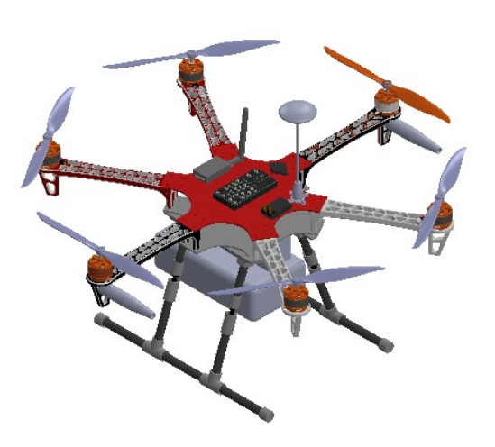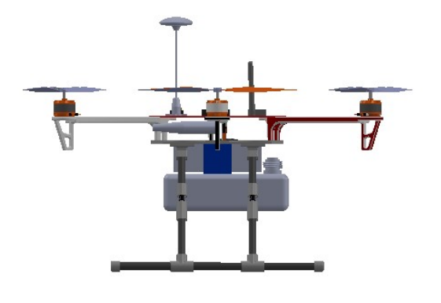
(b) Tampilan Samping
(a) Tampilan depan
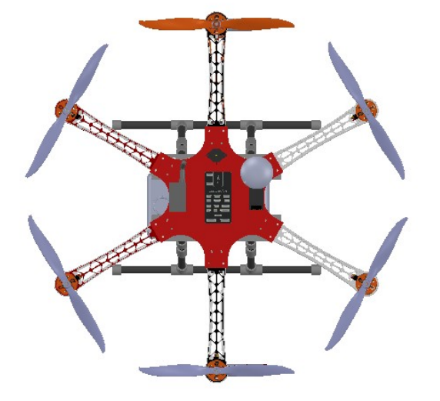
(c) Tampilan Atas
Gambar 29 Tampilan desain alat
Drone yang akan dibuat menggunakan body frame DJI hexacopter F550 berbahan serat kabon yang kuat dan ringan. bagian bawah drone juga terdapat landing gear sebagai penopang drone tersebut untuk berdiri. Bahan tambahan seperti dudukan baterai menggunakan filamen PLA (Polylactic Acid) yang dicetak menggunakan mesin 3D printing.
- Diagram Blok Sistem
Perencanaan alat dibuat dalam bentuk diagram blok. Tiap blok atau sub sistem mempunyai fungsi masing masing, yang kemudian akan digabungkan menjadi suatu alat yang utuh, dan dapat bekerja sesuai dengan tujuan yang diharapkan. Diagram blok sistem ditunjukkan pada Gambar 30
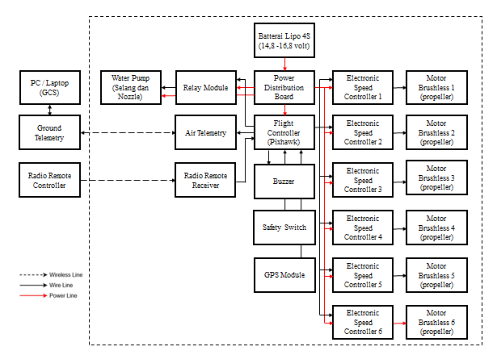
Gambar 30 Diagram Blok Sistem
Berdasarkan pada Gambar 30 dari masing-masing blok diagram memiliki fungsi sebagai berikut :
- Batterai lipo digunakan sebagai sumber daya untuk menyalakan setiap komponen yang digunakan
- Power Distribution Board (PDB) digunakan sebagai pengatur pendistribusian daya untuk 6 motor penggerak dan komponen lain yang digunakan.
- Flight controller (Pixhawk) merupakan kontroller utama pada drone yang digunakan sebagai sistem navigasi dan pengatur arah terbang drone. pada flight controller terdapat beberapa sensor yang digunakan untuk memperoleh data penerbangan pada drone diantaranya : accelerometer, barometer, dan sensor kompas.
- Electronic Speed Controller (ESC) digunakan sebagai mengatur kecepatan rotasi motor berdasarkan nilai sinyal PWM yang diterima dari Flight Controller
- Motor brushless digunakan sebagai penggerak pada drone dengan di pasangkan propeller, propeller yang berputar akan menghasilkan gaya dorongan yang berawanan dengan arah gravitasi agar drone dapat terbang diudara.
- Telemetri digunakan untuk menghubungkan drone dengan aplikasi ground station. Telemetri juga berfungsi sebagai monitoring sistem navigasi dari drone yang ditampilkan pada ground station.
- Remote controller digunakan untuk pengendali drone yang dilakukan secara manual saat terjadi kesalahan navigasi pada drone.
- Relay berfungsi sebagai saklar (switch) untuk menyalakan dan mematikan water pump yang digunakan sebagai penyemprotan pestisida cair.
- Skema Rangkaian Sistem
Skema Rangkaian Sistem adalah representasi grafis dari susunan dan konektivitas kabel, penghubung, dan komponen elektrikal dalam sebuah sistem atau perangkat elektronik. Pada penelitian kali ini, skema rangkaian sistem merupakan proses penyusunan dan penyambungan kabel antar komponen yang ada pada sistem penyemprotan cairan pestisida menggunakan drone hexacopter.
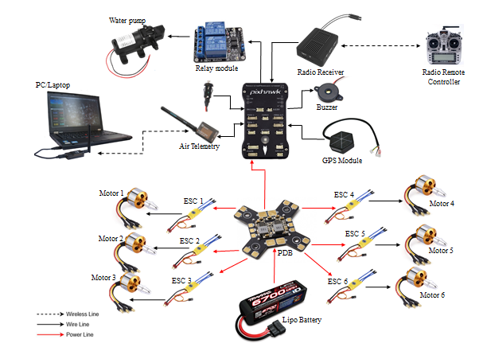
Gambar 31 Skema Rangkaian Sistem
Gambar 31 merupakan skema rangkaian pada sistem alat yang akan dilakukan. skema rangkaian dibuat bertujuan untuk membuat gambaran rancangan untuk proses penyambungan dan pengkabelan yang akan dilakukan pada alat.

- Desain Struktur Alat
Tahapan desain struktur alat berfungsi untuk menyusun serta mengurutkan tempat peletakan setiap komponen yang digunakan dan dibuat secara tersusun dan terstruktur. Gambar 32 merupakan gambaran desain struktur alat pada penelitian ini.
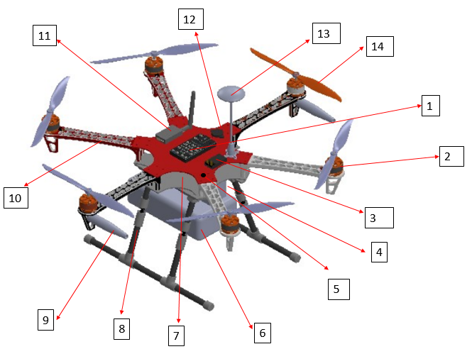
Gambar 32 Bagian dan Tata Letak Komponen Drone
Keterangan :
- Pixhawk | - Tangki Pestisida | - Telemetri
- Motor Brushless | - PDB | - Buzzer
- Receiver | - Landing gear | - GPS Module
- Batterai | - Nozzle Sprayer | - Propeller
- Safety Switch | - ESC
Gambar 32 merupakan bentuk dan struktur alat yang telah dirakit hingga alat siap untuk dilakukan pengujian. Pixhawk yang berperan sebagai flight controller untuk sistem navigasi diposisikan di tengah-tengah bertujuan untuk menjaga stabilitas dan keseimbangan drone. Hal ini memungkinkan pusat gravitasi drone tetap seimbang, yang sangat penting untuk menghindari ketidakstabilan dalam penerbangan. Posisi baterai diletakkan di bagian bawah dengan memberi jarak dari pixhwak. Hal ini bertujuan agar sensor kompas pada pixhawk tidak terganggu akibat medan magnet yang dihasilkan oleh baterai. Kemudian tangki air diposisikan di bagian tengah kendaraan dan bawah baterai agar saat posisi take off drone dapat terbang dengan seimbang, serta untuk peletakan nozzle diletakkan di bagian bawah motor bagian kiri dan kanan drone untuk melakukan penyemprotan cairan agar menyebar hingga merata. Juga tidak lupa pembuatan kaki landing gear pada drone.
- Perancangan Software Penerbangan Drone.
Setelah memastikan rancangan perangkat keras (hardware) telah dapat bekerja sesuai dengan fungsinya, maka tahap selanjutnya yaitu tahap perancangan perangkat lunak (software) pada Ground Controll Station (GCS). perancangan ini dilakukan pembuatan perencanaan misi dan persiapan sebelum melakukan penerbangan (pre-arm check) dengan menggunakan software Mission Planner.
- Pengecekan Sebelum Penerbangan (pre-arm check)
Pemeriksaan sebelum penerbangan atau Pre-arm check adalah serangkaian pemeriksaan yang dilakukan sebelum mengaktifkan motor atau "arming" sebuah drone. Tujuannya adalah untuk memastikan bahwa drone berada dalam keadaan yang aman dan siap untuk terbang. Pemeriksaan ini merupakan langkah penting untuk menghindari kegagalan atau kecelakaan selama penerbangan.
- Kalibrasi sensor
Kalibrasi sensor merupakan proses yang penting untuk memastikan bahwa sensor-sensor di dalam drone bekerja dengan benar dan memberikan data yang akurat selama penerbangan. Sensor pada drone umumnya meliputi akselerometer, giroskop, magnetometer (kompas), dan sensor tekanan udara (barometer). Berikut langkah-langkah tentang cara melakukan kalibrasi sensor pada drone:
- Untuk memulai kalibrasi, pastikan bahwa drone berada dalam lingkungan yang stabil. Tempatkan drone di atas permukaan yang rata dan stabil, dan pastikan tidak ada gangguan elektromagnetik atau magnetis yang kuat di sekitarnya.
- Nyalakan drone dan biarkan sistemnya berjalan hingga selesai booting dan siap untuk terbang.
- Buka aplikasi Mission Planner, dan hubungkan drone dengan aplikasi Mission Planner menggunakan sambungan radio telemetri.
- Langkah pertama adalah kalibrasi akselerometer yang berfungsi untuk menjaga drone dalam posisi horizontal selama beberapa detik untuk memungkinkan akselerometer memperoleh data referensi gravitasi.
- Selanjutnya melakukan kalibrasi giroskop yang berfungsi sebagai gerakan rotasi sekitar tiga sumbu yang berbeda untuk memungkinkan giroskop menyesuaikan diri dengan gerakan tersebut. Ini akan membantu dalam pengukuran kecepatan sudut selama penerbangan.
- Kalibrasi kompas berfungsi untuk memastikan arah yang akurat. Ini melibatkan pengguliran drone di sekitar sumbu vertikal untuk mengukur medan magnetik di sekitar drone.
- Setelah selesai, periksa apakah hasil kalibrasi sensor menunjukkan bahwa sensor bekerja dengan benar dan dalam batasan toleransi yang diterima.
- Pembuatan Perencanaan misi penerbangan (flight plan)
Perencanaan misi dilakukan untuk melakukan dan menyusun perintah navigasi pada penerbangan. Perencanaan misi dilakukan pada GCS dengan menggunakan aplikasi mission planner pada fitur “flight plan”. adapun langkah-langkah untuk membuat perenacanaan misi yaitu :
- Hubungkan drone pada ground station dengan koneksi wireless menggunakan komunikasi radio telemetri, kemudian sambungkan dengan software mission planner
- Buka fitur flight plan pada aplikasi mission planner kemudian buat perencanaan misi pada map sesuai yang diperlukan.
- Upload perintah perencanaa misi dengan cara menekan button “write” dan untuk menampilkan perencanaan misi pada flight data dengan cara menekan button “read” pada flight plan mission panner.
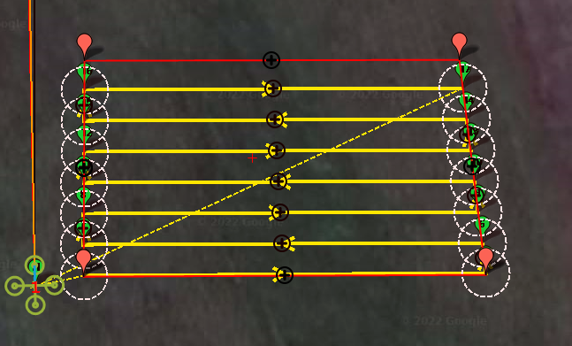
Gambar 33 Mapping Perencanaan misi

Gambar 33 menunjukkan rute dan perintah navigasi perencanaan misi pada Mision Planner. Berdasarkan pada Gambar 33 Perintah sistem navigasi pada drone yang diawali dengan lepas landas (takeoff) hingga mencapai ketinggian terbang yang ditentukan, kemudian drone bergerak menuju waypoint 1 dan menyalakan waterpump saat drone sampai di waypoint 1, kemudian drone terbang sesuai dengan misi yang telah dirancang. Saat drone telah sampai pada waypoint terakhir maka drone akan kembali ke posisi awal saat lepas landas dan melakukan landing. Tabel 2 berikut merupakan tabel urutan perintah untuk melakukan misi penerbangan drone.
Tabel 2 Perintah Perencanaan Misi
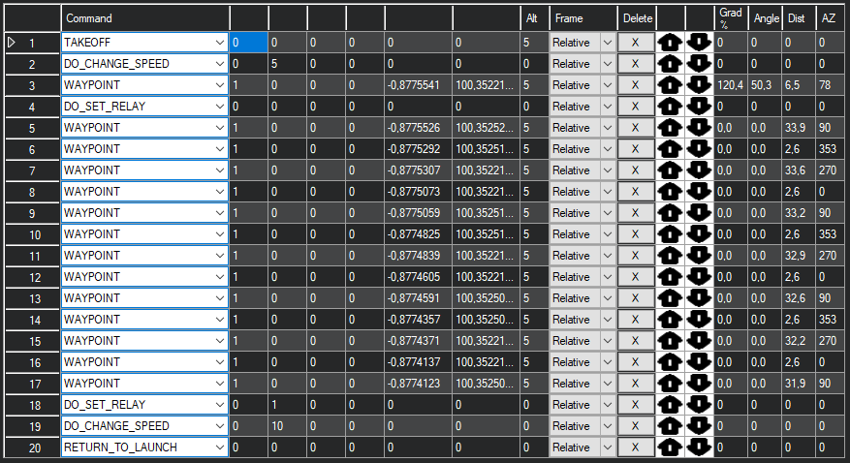
Berdasarkan Tabel 2 perintah yang dilakukan dimulai dari TAKEOFF dengan ketinggian terbang sesuai nilai yang diberikan pada parameter “alt” dalam tabel, perintah DO_CHANGE_SPEED merupakan perintah untuk mengatur perubahan kecepatan drone untuk bermanuver disetting pada parameter yang telah ditentukan. DO_SET_RELAY adalah perintah untuk mengatur keluaran pin GPIO Pixhawk berfungsi sebagai menghidupkan dan mematikan relay. WAYPOINT merupakan titik koordinat geografis yang memerintahkan drone agar terbang ke arah titik tersebut, RETURN_TO_LAUNCH merupakan perintah untuk kembali ke titik awal drone lepas landas dan diakhiri dengan mendarat atau landing.
- Diagram Alir (Flowchart)
Diagram alir biasa disebut dengan flowchart adalah representasi grafis dari urutan langkah-langkah atau proses dalam sebuah sistem, algoritma, atau pekerjaan. Flowchart digunakan untuk memvisualisasikan aliran informasi, keputusan, atau tugas dari awal hingga akhir. berikut merupakan diagram alir (flowchart) yang dibutuhkan pada penelitian ini:
- Flowchart kalibrasi sensor
Flowchart kalibrasi sensor merupakan sebuah diagram alur yang digunakan untuk menggambarkan langkah-langkah yang harus diikuti saat melakukan kalibrasi sensor pada drone. Gambar 34 berikut merupakan flowchart dari pengkalibrasian sensor pada drone:
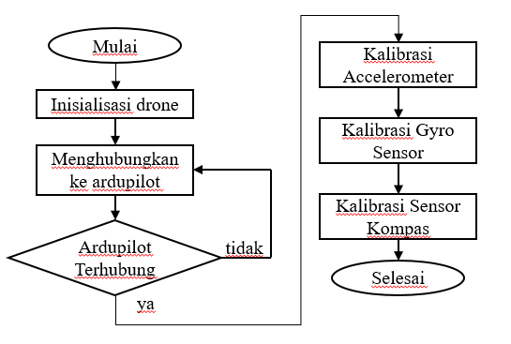
Gambar 34 Flowchart kalibrasi sensor pada drone
Berdasarkan Gambar 34 flowchart diatas menjelaskan algoritma dan urutan-urutan proses kalibrasi sensor sebelum melakukan penerbangan pada drone. berikut adalah penjelasan mengenai urutan-urutan flowchart :
- Proses kalibrasi sensor pada drone diawali dengan menyalakan ardupilot yang telah terhubung dengan sensor-sensor yang dibutuhkan dan menunggu hingga proses inisialisai pada ardupilot selesai.
- Setelah proses inisialisi selesai maka perlu dilakukan penyambungan ardupilot dengan aplikasi GCS yaitu Mission Planner.
- Buka menu “SETUP” pada bar sebelah kiri atas Mission Planner kemudian buka menu “Mandatory Hardware”
- Sebelum melakukan kalibrasi sensor accelerometer posisikan drone di atas permukaan yang rata dan stabil, dan pastikan tidak ada gangguan elektromagnetik atau magnetis yang kuat di sekitarnya, kemudian tekan pada button “Accel Calibration”
- Untuk melakukan kalibrasi sensor gyro tekan pada button “Accel Calibration” kemudian sesuaikan dengan panduan yang diberikan oleh Mission planner.
- Untuk melakukan kalibrasi sensor kompas pastikan sensor telah terpasang pada ardupilot, kemudian pilih menu “Compass” dan klik pada button “start” untuk memulai proses kalibrasi sensor kompas. saat proses kalibrasi berlangsung putar dan gerakkan drone ke berbagai arah untuk mendapatkan data sensor yang lebih akurat.
- Setelah semua proses kalibrasi selesai reboot sistem dan nyalakan drone kembali sehingga drone siap untuk melakukan penerbangan.
- Flowchart misi penerbangan drone
Flowchart misi penerbangan drone merupakan sebuah diagram alur yang digunakan untuk menggambarkan langkah-langkah yang harus diikuti saat melakukan penerbangan pada drone. Gambar 35 berikut flowchart misi penerbangan drone yang akan dilakukan pada tugas akhir ini :
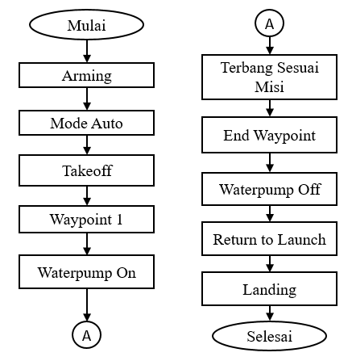
Gambar 35 Flowchart Perencanaan Misi Drone
Pada flowchart diatas menjelaskan algoritma dan urutan-urutan perencanaan misi pada penerbangan drone. berikut adalah penjelasan mengenai urutan-urutan flowchart :
- Arming adalah proses mengaktifkan motor dan sistem kendali drone sehingga drone siap untuk terbang. termasuk langkah-langkah menghidupkan baterai, menyalakan kontroler atau remote, dan memeriksa bahwa semua sistem drone berfungsi dengan baik sebelum dilakukan penerbangan.
- Mode auto adalah serangkaian fitur perintah mode penerbangan drone yang memungkinkan drone untuk beroperasi secara otomatis, mengambil alih kendali dari pilot dalam beberapa tugas yang telah ditentukan.
- Takeoff adalah langkah awal ketika drone lepas landas dari permukaan tanah atau platform awal drone untuk memulai penerbangan.
- Waypoint adalah titik-titik koordinat geografis yang ditentukan oleh pengguna dalam perangkat lunak perencanaan misi untuk drone. Dengan menentukan waypoint, drone dapat diperintahkan terbang sesuai dengan titik kooordinat yang ditentukan pengguna.
- Waterpump on merupakan proses menghidupkan relay agar dapat menyalakan waterpump untuk penyemprotan cairan pestisida
- Terbang sesuai misi adalah proses terbang drone bergerak sesuai misi waypoint yang telah ditentukan oleh pengguna.
- End waypoint merupakan akhir dari titik koordinat perencanaan misi terbang drone.
- Waterpump off merupakan proses mematikan relay agar memutus arus listrik yang mengalir pada waterpump.
- Return to Launch (RTL) adalah fitur pada drone yang memungkinkan drone untuk kembali otomatis ke titik awal atau pada tempat awal drone takeoff.
- Landing adalah tahap akhir dalam penerbangan drone di mana drone turun dari ketinggian dan mendarat dengan aman di permukaan tanah.
- Rancangan Pembuatan Alat
Proses rancangan pembuatan alat ini dimulai dengan beberapa proses, diantaranya perancangan dan perakitan mekanik drone, penentuan komponen yang diperlukan, penyusunan dan pengkabelan sistem elektronik drone, dan yang terakhir pembuatan perencanaan misi. Adapun flowchart dan langkah-langkah alur penelitian untuk proses perancangan dan pembuatan sistem penyemprotan menggunakan drone sebagai berikut :
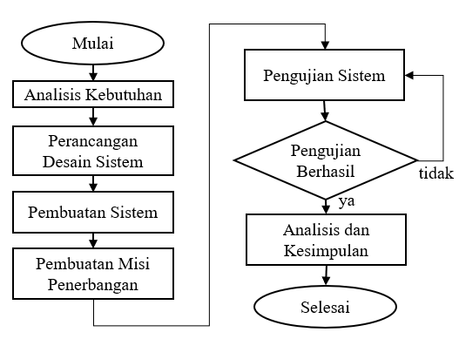
- Analisis kebutuhan
Tahapan ini merupakan tahap untuk mengidentifikasi apa saja yang dibutuhkan dalam perancangan dan pembuatan sistem semprot yang akan dilakukan pada drone. Kebutuhan tersebut seperti : study literatur, identifikasi komponen yang dibutuhkan, penyediaan alat dan bahan.
- Perancangan Desain Sistem
Tahapan desain sistem merupakan proses awal yang dilakukan untuk mengetahui apa saja kebutuhan yang diperlukan pada proses pembuatan alat. Proses perancangan desain sistem ini juga merupakan suatu rencana terinci dan spesifik mengenai proses pengerjaan tugas akhir ini dengan membuat blok diagram sistem dan pembuatan desain dan struktur perancangan alat.

- Pembuatan Sistem
Tahapan ini merupakan proses untuk melakukan pembuatan dan perakitan sistem penyemprotan cairan pestisida dengan drone hexacopter secara utuh dan fungsional. Perakitan ini dibuat seperti pada desain perancangan yang telah dibuat sebelumnya, mulai dari penyusunan frame, pemasangan motor, pembuatan landing gear, penyusunan letak komponen, pengkabelan sistem, dan melakukan pengecekan lainnya.
- Pembuatan Misi Penerbangan
Tahapan ini dilakukan untuk pembuatan jalur lintasan drone menggunakan sistem waypoint atau pemberian titik koordinat yang telah ditentukan dan sebagai pemberian perintah yang akan dilakukan drone dengan menggunakan aplikasi Mission Planner.
- Pengujian Alat
Tahapan ini dilakukan serangkain pengujian alat dalam melakukan proses penyemprotan cairan pestisida secara otomatis di atas udara dengan menggunakan drone hexacopter. Hal yang akan diuji yaitu pengujian pengeluaran daya baterai terhadap gaya dorong (trusth) motor BLDC terhadap spesifikasi propeller, pengujian rentang jarak pembacaan sinyal radio pada remot, pengujian rentang jarak pembacaan sinyal telemetri, pengujian error pembacaan titik koordinat GPS, dan melakukan perhitungan terhadap lama durasi terbang drone secara otomatis dari awal drone aktif hingga drone selesai melakukan misi dengan memberikan beban pada drone.

- Maintenance
Tahapan maintenance merupakan tahapan tambahan dari metode pengembagan model waterfall, Tahapan maintenance merupakan tindakan yang dilakukan untuk menjaga, memperbaiki, atau memperbarui sistem drone agar tetap berfungsi dengan baik. Tujuan dari pemeliharaan ini adalah untuk mencegah atau memperbaiki kerusakan atau kegagalan yang terjadi pada sistem.
- Analisis dan Kesimpulan
Setelah melakukan serangkaian pengujian pada alat maka tahapan terakhir pada penelitian ini adalah melakukan analisis keberhasilan alat dan menarik kesimpulan terhadap data yang telah diperoleh dari hasil pengujian.

- Rancangan Pengujian Alat
Tahapan pengujian merupakan tahapan dimana akan dilakukan pengujian-pengujian terkait data yang akan diuji pada penelitian kali ini. Data yang akan diuji yaitu : pengujian daya dorong (thrust) pada setiap motor, pengujian rentang jarak pembacaan sinyal remote, pengujian rentang jarak pembacaan sinyal telemetri, pengujian tingkat keakuratan GPS, dan pengujian terbang berdasarkan beban yang diangkut drone. Hal yang dibutuhkan untuk tahap pengujian yaitu berupa spesifikasi komponen elektronik yang akan digunakan seperti yang terlihat pada Tabel 3 berikut.
Tabel 3 Spesifikasi komponen elektronik
Beterai Li-po : | - Kapasitas : 7200 mAh
 | - Discharge rate : 50 C
 | - Series : 4S
ESC : | - Hobby king 40A
Motor Brushless : | - Sunnysky X2216-9
 | - KV : 1100
 | - ESC 40A
Propeller : | - APC 8045, APC 9047
Remote Controller : | - Flysky FS-i6
 | - Channels: 6 Channels
 | - Rentang RF: 2,40-2,48 GHz
 | - Bandwidth: 500KHz
Radio Telemetri : | - Cuav Supter Radio
 | - Freq : 433MHz
GPS Module : | - Radiolink SE100
Berdasakan Tabel 3 diatas, maka akan dilakukan beberapa pengujian dan analisis terkait beberapa parameter uji berikut:
- Pengujian Daya Motor
Pengujian ini dilakukan untuk mengukur berapa besar gaya dorong yang diberikan oleh motor dan baling-baling saat motor dinyalakan, motor yang akan diuji kali ini yaitu menggunakan motor brushless merk Sunnysky X2216-9 dengan KV (Konstant Velocity) 1100, yaitu pada setiap diberikan tegangan sebesar 1 Volt maka motor akan berputar dengan kecepatan 1100 RPM (Rotation Per Minute). pengujian ini juga dilakukan untuk menghitung besar pengeluaran daya baterai pada saat motor dalam kecepatan penuh / pada saat tuas throttle mencapai 100%. Tabel 4 merupakan parameter yang diuji pada pengujian daya motor.
Tabel 4 Desain Pengukuran Daya Motor
Propeller | Throttle (%) | Tegangan input (V) | Arus Input (A) | Daya (Watt) | Thrust (gr)
8045
9047
Pengujian daya dorong motor menggunakan 2 jenis propeller yaitu propeller dengan kode "8045" memiliki diameter 8 inci dan langkah (pitch) 4,5 inci, dan propeller dengan kode “9047” memiliki diameter 9 inci dan langkah (pitch) 4,7 inci. Pengujian daya dorong ini diukur menggunakan timbangan digital maksimum 10 kg dengan memasangkan motor dan propeller pada timbangan tersebut. Pengukuran nilai arus, tegangan dan daya yang masuk ke motor menggunakan wattmeter yang terpasang diantara baterai dan motor.
- Pengujian Jangkauan Sinyal Radio Remote Controller
Pengujian ini dilakukan untuk menguji jarak pembacaan sinyal radio pada perangkat penerima sinyal remot yang digunakan. Remot yang akan digunakan pada pengujian ini yaitu remot merk Flysky FS-i6 dengan 6 saluran (channel) pengiriman sinyal. Tabel 5 merupakan parameter uji untuk melakukan pengujian pembacaan sinyal remot kontrol pada drone.
Tabel 5 Desain Pengujian Pembacaan Sinyal Radio Pemancar
Jarak Baca (m) | Channel Remote | Keterangan
10 | Channel 1
10 | Channel 2
10 | Channel 3
10 | Channel 4
10 | Channel 5
10 | Channel 6
20 | Channel 1
20 | Channel 2
20 | Channel 3
20 | Channel 4
20 | Channel 5
20 | Channel 6
… | Channel 1
… | Channel 2
… | Channel 3
… | Channel 4
… | Channel 5
… | Channel 6
500 | Channel 1
500 | Channel 2
500 | Channel 3
500 | Channel 4
500 | Channel 5
500 | Channel 6
Pengujian ini akan dilakukan percobaan pembacaan sinyal remot terhadap drone mulai dari jarak sejauh 10m hingga berjarak sejauh 500m. dari jarak tersebut akan dianalisis apakah dengan jarak tersebut drone dapat merespon perintah dari kendali remot. Pembacaan respond remot dari channel 1 hingga channel 6 dapat dilakukan dan dilihat menggunakan software pada ground station yaitu aplikasi Mission Planner.
- Pengujian Jangkauan Sinyal Telemetri
Pengujian ini dilakukan untuk menguji jarak pembacaan sinyal telemetri dari ground station ke telemetri yang terpasang pada drone. Telemetri yang digunakan pada pengujian ini memiliki frekuensi sebesar 433MHz. Tabel 6 merupakan parameter uji untuk melakukan pengujian pembacaan telemetri ground ststion terhadap telemetri pada drone.
Tabel 6 Desain Pengujian Pembacaan Sinyal Telemetri
Jarak Baca (m) | Sinyal Terbaca | Keterangan
10
20
…
500
Sama seperti pada pengujian sinyal remot, pengujian pembacaan sinyal telemetri juga dimulai dari jarak sejauh 10m hingga berjarak sejauh 500m. dari jarak tersebut akan dianalisis apakah dengan jarak tersebut drone dapat merespon perintah dari kendali telemetri dari gound station. Perintah yang akan dilakukan dari ground station yaitu menyalakan motor (arming) dan mematikan motor (disarming). Besar kekuatan sinyal yang terbaca pada telemetri dapat dilihat pada tampilan Heads-up Display (HUD) pada aplikasi Mission Planner.
- Pengujian Koordinat GPS
Pengujian titik koordinat GPS dilakukan saat melakukan misi sederhana yaitu melakukan satu perintah lepas landas (take off) dan waypoint untuk mendarat (landing). Hal ini dilakukan bertujuan untuk mengukur tingkat kakuratan pembacaan koordinat GPS berdasarkan titik koordinat perencanaan misi yang telah dibuat. Tabel 7 merupakan parameter yang diuji pada pengujian pembacaan sinyal GPS.
Tabel 7 Desain pengujian sinyal GPS
 | Koordinat perencanaan misi |  |  | Koordinat terbaca |  |  | Radius error |  |  | Keterangan
 | Lat | Long | Alt | Lat | Long | Alt | Lat | Long | Alt
Percobaan 1
Percobaan 2
Percobaan 3
Percobaan 4
Percobaan 5
Pengujian ini akan dilakukan sebanyak 5 kali percobaan dengan titik koordinat dan ketinggian drone yang berbeda-beda. Pengujian dilakukan untuk mengetahui rentang kesalahan (error) pada pembacaan koordinat sinyal GPS berdasarkan titik perencanaan misi yang telah dibuat.
- Pengujian Penerbangan
Pengujian terbang dilakukan untuk mengukur lama durasi terbang drone berdasarkan jumlah kapasitas baterai dan beban (cairan pestisida) yang dibawa drone. Pengujian ini dilakukan dimulai dari awal drone dinyalakan (arming), terbang sesuai misi, hingga drone mendarat dan dimatikan (disarming). Tabel 8 berikut merupakan tabel pengujian terbang yang akan dilakukan.
Tabel 8 Desain Data Pengujian Terbang Drone
Propeller | Jarak Tempuh (m) | Berat Beban (g) | Tegangan Awal (V) | Tegangan Akhir (V) | Selisih Tegangan(V) | Durasi Terbang
8045
9047
Data yang akan diambil berdasarkan tabel 8 yaitu dengan parameter input berupa spesifikasi propeller yang digunakan, jarak tempuh yang dilakukan, dan berat beban yang akan dibawa drone. Sehingga akan menghasilkan data output berupa selisih dari tegangan awal (motor arming) dan tegangan akhir (motor disarming setelah menjalankan misi) dan lama durasi drone terbang.

DAFTAR PUSTAKA

Abdul Wahid, A. (2020). Analisis Metode Waterfall Untuk Pengembangan Sistem Informasi. Jurnal Ilmu-Ilmu Informatika Dan Manajemen STMIK, November, 1–5.
Ahiarwar, S., Swarnkar, R., Bhukya, S., & Namwade, G. (2019). Application of drone in agriculture: A review. International Journal of Chemical Studies, 8(5), 181–187. https://doi.org/10.22271/chemi.2020.v8.i5d.10529
Astuti, W., & Widyastuti, C. R. (2016). Pestisida Organik Ramah Lingkungan Pembasmi Hama Tanaman Sayur. Rekayasa, 14(2), 117.
Febri, H., Sumbung, R., Mesin, J. T., Negeri, P., & Pandang, U. (2021). DRONE UNTUK DETEKSI HAMA DAN PENYEMPROTAN PESTISIDA PADA TANAMAN PADI.
Feriadi, D. (2017). Aplikasi Sistem Pendukung Keputusan Untuk Simulasi Diagnosa Hama dan Penyakit Pada Tanaman Cabai. 106–113.
Hidayat, R., Muhaimin, & Aidi, F. (2019). Rancang Bangun Prototype Drone Penyemprot Pestisida Untuk Pertanian Padi Secara Otomatis. Jurnal Tektro, 3(2), 86–94. http://e-jurnal.pnl.ac.id/index.php/TEKTRO/article/view/1550
Hidayati, N. (2019). Penggunaan Metode Waterfall Dalam Rancang Bangun Sistem Informasi Penjualan. Generation Journal, 3(1), 1–10.
Indreswari Suroso. (2021). Institut teknologi nasional, PENGERTIAN DRONE. 4–11.
Kusumaningrum, S. I. (2019). Pemanfaatan Sektor Pertanian Sebagai Penunjang Pertumbuhan Perekonomian Indonesia. Jurnal Transaksi, 11(1), 80–89. http://ejournal.atmajaya.ac.id/index.php/transaksi/article/view/477
Rahmadiansyah, A., Orlanda, E., Wijaya, M., Nugroho, H. W., & Firmansyah, R. (2017). Perancangan Sistem Telemetri Untuk Mengukur Intensitas Cahaya Berbasis Sensor Light Dependent Resistor Dan Arduino Uno. JEEE-U (Journal of Electrical and Electronic Engineering-UMSIDA), 1(1), 15–21. https://doi.org/10.21070/jeee-u.v1i1.760
Scott, J. E., & Scott, C. H. (2017). Drone delivery models for healthcare. Proceedings of the Annual Hawaii International Conference on System Sciences, 2017-Janua, 3297–3304. https://doi.org/10.24251/hicss.2017.399
Taufik, A., Habriansyah, I., Fachturrahman, F., & Sumbung, H. F. R. (2022). Drone Untuk Deteksi Hama dan Penyemprotan Pestisida pada Tanaman Padi. Jurnal Teknik Mesin Sinergi, 20(2), 139. https://doi.org/10.31963/sinergi.v20i2.3737
Widiasari, C., & Este Dulan Agustinus S., R. (2020). Rancang Bangun Drone Quadcopter Tanpa Awak Penyiram Pupuk Tanaman. Jurnal ELEMENTER, 6(2), 81–90.
Yallappa, D., Veerangouda, M., & Maski, D., Palled, V., & Bheemanna, M. (2017). Development and evaluation of drone mounted sprayer for pesticide applications to crops. Development and Evaluation of Drone Mounted Sprayer for Pesticide Applications to Crops, 16.1.2015. https://ieeexplore.ieee.org/abstract/document/8239330/

